OLGA SERINA

LA REALTA’ CHE SUPERA LA FANTASIA

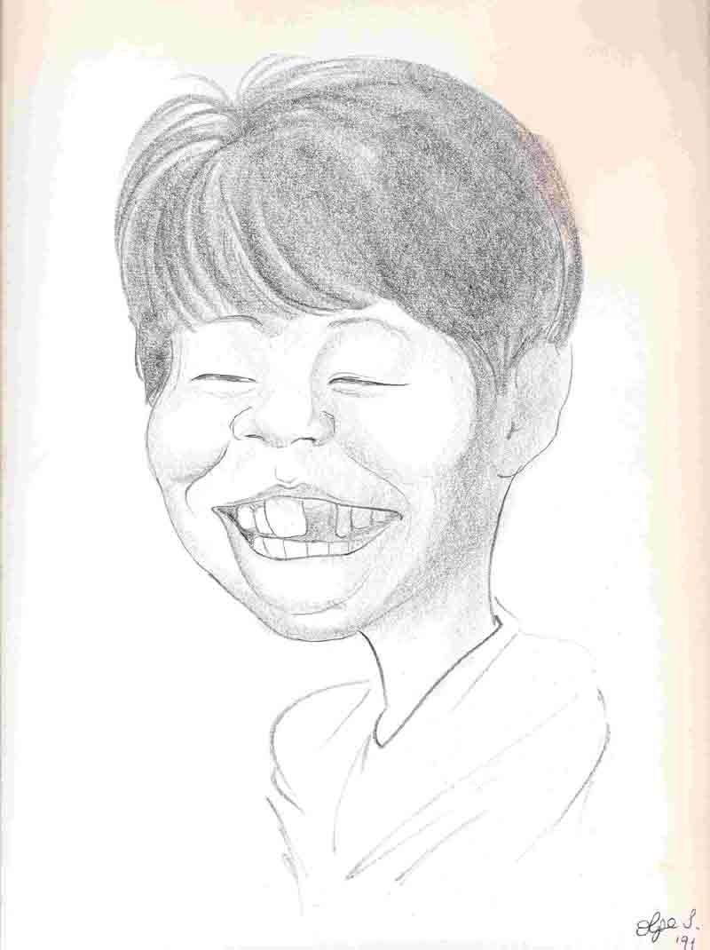

RACCONTI, FAVOLE

CARICATURE E VIGNETTE

INDICE

INTRODUZIONE
MI CHIAMAVANO GIAMBURRASCA
LO SCHERZO
IL BARBONCINO
PUCCI
IL VESPINO
QUANDO SI SUPERANO I LIMITI
NOTTE INDIMENTICABILE
U DUTTURI
VIRGINIA CITTA’ FELICE
FIELTOR
LA FAVOLA MAGICA
LA CAROTA MOSTRUOSA
LA SPOSA MANCATA

INTRODUZIONE

Perché questo titolo?
In questo breve volume racconto delle storie reali ed altre di fantasia. Quelle reali sono inerenti alla mia infanzia e al mio vissuto. Gran parte dei racconti infatti sono autobiografici e precisamente: “Mi chiamavano Giamburrasca”, “Lo scherzo”, “Il barboncino”, “Pucci”, “Il vespino”, “Quando si superano i limiti”, “Notte indimenticabile”. “U dutturi” è anche una storia reale; personalmente ho conosciuto il personaggio.
“Virginia città felice”, come si può notare, è una storia del tutto inventata, pur se attenendomi alla società dei nostri tempi. “Fieltor” è anche questo un racconto di fantasia. “La favola magica” non è proprio una favola, ma amplia l’orizzonte dei ragazzi facendo conoscere la realtà sotto diversi aspetti..
“La carota mostruosa” e “La sposa mancata” sono racconti di fantasia, scritti da Saro Torrisi, nonché mio marito.
L’ultima parte del libro è arricchita da vignette e caricature: una parte realizzata da me stessa (tra il 1988 e il 1990) e l’altra da Saro (tra il 1988 e il 1995).

Novembre 2007

MI CHIAMAVANO GIAMBURRASCA

Mi chiamavano Giamburrasca, almeno fino all’età della scuola media.
Ricordo quando ad Agrigento, a casa dei miei nonni, a quell’età mi divertivo coi miei cugini a mettere in difficoltà mio nonno, il quale, poveretto, essendo già molto anziano era un po’ sordo: fingevo di parlare con lui, mentre in realtà aprivo solo le labbra e mimavo con la gestualità. Di conseguenza, mio nonno non sentiva niente e diceva: “Come? Cos’ hai detto? Non sento niente!” Soltanto prima che lo scherzo si facesse abbastanza pesante, ammettevo a mio nonno che si era trattato di uno scherzo, dato che non avevo parlato affatto. Tutto finiva con una risata.
Gli scherzi che non potrò dimenticare furono all’età di undici anni. Abitavo a Palermo, in via … Nutrivo una leggera antipatia per il portiere, che col suo modo di fare certe volte mi indisponeva, era un tipo particolare, lo vedevo piuttosto esagerato nei suoi atteggiamenti. Io invece gli ero molto simpatica, forse per la mia esuberanza.
Poiché il portiere aveva l’abitudine di puntualizzare il modo in cui si doveva chiudere la porta dell’ascensore, interveniva: “La porta si chiude con delicatezza!” Non si stancava mai di dirlo.
Una tarda sera, mi venne l’idea di scendere da casa pian pianino e di applicare alla porta dell’ascensore un piccolo cartello con la seguente scritta: “Si prega di sbattere con violenza lo porta dell’ascensore”. Considerando però che il condominio era (ed è) composto di ben sei scale, (con 103 appartamenti), dovetti pensare a collocare diversi cartelli, uno per ogni ascensore. Forse non arrivai a sei, per il timore di essere vista da qualcuno, ma mi sentivo abbastanza soddisfatta.
Un’altra sera mi venne un’idea molto divertente. Applicai sulla bacheca del grande ingresso principale del palazzo, un piccolo cartello con la seguente scritta: “I signori condomini che posseggono un cane sono pregati tutte le sere dopo la chiusura della portineria, di recarsi coi rispettivi cani giù dal portiere, il quale avrà il piacere di portare tutti i cani a fare i bisognini”.
Un’altra sera, a un’ora un po’ tarda, applicai sulla stessa bacheca un apposito cartellino: “Giorno … alle ore 21,00 si organizzerà una partita di calcio fra tutti i signori condomini di entrambi i sessi, il portiere farà da portiere. Per ulteriori informazioni rivolgersi al capocondomino”.
In quei giorni sentivo i commenti dei coinquilini e sentivo il portiere lamentarsi con mio padre, che proprio lui era il capocondomino. Gli disse: “Signor Serina, come dobbiamo fare con questo mascalzone? Se lo becco …. Gli farò vedere io! Certo, deve essere qualcuno del palazzo!”
Nessuno dubitava di me. Anzi, una volta il portiere mi disse: “Olga, tu che sei una ragazzina furba, cerca di scoprire questo misterioso ragazzo degli scherzi, conto su di te.”

I998

LO SCHERZO

Gli scherzi sono sempre stati il mio forte. Iniziai all’età di sei anni quando mi nascosi nel cortile della casa di un paesino della Sardegna dove abitavo e mia madre all’imbrunire mi chiamava preoccupata perché non davo alcun segno di vita. Solo da grande ho capito che non è affatto uno scherzo da concepire!
E che divertimento quando all’età di dieci anni feci uno scherzo memorabile alla famiglia che abitava sotto al nostro appartamento! In realtà, non c’era troppo feeling tra di noi per via del fatto che la famiglia a noi sottostante si lamentava sempre con noi perché mi sentiva suonare spesso il pianoforte. In effetti, l’entusiasmo da parte mia era tale, considerando che solo a quell’età avevo raggiunto livelli abbastanza alti e soltanto dopo un anno di studio, per cui l’euforia mi portava a suonare con un certo impeto.
È vero che la figlia della signora sottostante, essendo universitaria, avrebbe preferito piuttosto il silenzio: motivo di incomprensioni. Ed ecco lo scherzo che sto per raccontare.
Una sera, preparai un grosso ragno di gomma nero, dai movimenti mollicci e a dir poco repellenti, lo allacciai ad un filo bianco e attaccai questo alla ringhiera del mio pianerottolo. Scesi a piedi scalzi giù al piano inferiore, molto tacitamente, suonai il campanello della signora e in un baleno mi precipitai sopra come una saetta, origliando quale potesse essere la sua reazione. Non appena la signora aprì la porta, sentii un urlo di stupore e di paura, imprecando una frase dialettale. All’istante prese il finto ragno e lo strappò dal filo.
Rientrata a casa mia mi sbellicai dalle risate. Non è ancora finita. L’indomani sera, rincasando coi miei, notai vicino ai sacchi dell’immondizia proprio il mio grosso ragno di gomma che aveva fatto impaurire e innervosire la signora. Era tutto sporco e impolverato. Così ebbi immediatamente un’idea migliore. Lo raccolsi e arrivata a casa, lo legai nuovamente ad un filo bianco. Passò ancora un giorno e organizzai la stessa cosa: feci pendere il ragno dal filo attaccato alla ringhiera del pianerottolo, suonai il campanello della porta della stessa signora e scappai come un fulmine per non farmi vedere. Quando la signora aprì, non si aspettava di ritrovare un’altra volta lo stesso brutto ragno nero orripilante, con l’aggravante che adesso era pure sporco.
Lei gettò un urlo: ” Ahhhhh!!! E cchi cci fa ancora stu ragnu?!! Cosi da pazzi!!!”
Rientrai a casa, chiusi la porta e le risate mi buttarono per terra che, guarda caso, riuscivo pure a sentire più dettagliatamente tutte le imprecazioni e le piccole grida della signora (che continuava a borbottare) dato che adesso poggiavo anche l’orecchio sul pavimento per sentire meglio i disappunti di tutta la famiglia!

Che divertimento quando da ragazzina, rispondendo al telefono, se qualcuno sbagliava numero, trasformavo la voce fingendo di essere la persona desiderata, e se dall’altra parte mi dicevano: “Ma come mai hai questa voce strana? “Subito rispondevo: “Sì, lo so, oggi sto molto male”. In altri casi giocavo con le parole creando situazioni paradossali e facendo quasi impazzire la gente. (Ero sempre pronta a improvvisare scherzi telefonici, soprattutto se per sbaglio telefonavano a casa mia, mantenevo la calma, la massima impassibilità, e non scoppiavo mai a ridere, in più avevo una capacità di alterare la mia voce). Capivo però, nello stesso tempo, che non dovevo sfociare nell’esagerazione per non danneggiare l’altro.

Novembre - 2007

IL BARBONCINO

In prima media il desiderio di possedere un morbido barboncino si era accentuato. Giornalmente gridavo contro mia madre affinché mi accontentasse. Le lotte però erano vane, così mi rassegnai, ma decisi di possedere un barboncino nella mia fantasia.
Una mattina, in classe, dissi ad una mia compagna che i miei mi avevano regalato un bel barboncino e anche molto intelligente. Assunta era molto compiaciuta e quasi m’invidiava, ma con benevolenza. Ogni mattina mi chiedeva del cane ed io mi divertivo a inventare piccole storie comiche sul mio adorato cagnolino. Lei si divertiva tanto ad ascoltare le mie fantasie e immaginava di tenerne anche lei uno in casa, ma la sua era troppo piccola per potersi permettere un cane.
Un pomeriggio telefonai ad Assunta con una scusa, pensando di fare uno scherzo molto divertente, infatti mentre parlavo con sua madre, nei momenti di pausa abbaiavo, anche perché le imitazioni erano il mio forte, ero talmente immedesimata nell’immaginario cane che mi sentivo proprio un piccolo animale. E che soddisfazione quando la madre e Assunta sentivano il mio barboncino per telefono!
Un giorno la mia compagna decise di fare una visitina al mio barboncino. Non sapendo quale scusa inventare, decisi di non ricevere Assunta a casa mia.
Quella fu la prima e ultima bugia della mia vita.

Novembre 2007

PUCCI

Pucci era una gatta meravigliosa, molto vivace e soprattutto di una intelligenza quasi umana. Era molto affettuosa, in particolar modo con mia madre, che l’accudiva e anche con me e mia sorella perché nei momenti di riposo davanti al televisore accarezzavamo la sua morbida pelliccia siamese. La cosa più divertente era quando certe volte ci dimenticavamo di lei, così Pucci senza alcun sentimento di orgoglio, veniva ad accovacciarsi con un bel salto sul nostro grembo e, al ritmo delle sue dolci fusa, ci guardava coi suoi grandi occhi e ci baciava col suo musetto umido. Che delizia la nostra Pucci che vedevo come un giocattolo o meglio come una neonata.
L’unica persona che non gradiva era mio padre, forse perché non è stato dolce con lei, tutt’altro, poiché aveva distrutto l’arredamento della nostra casa, infatti le tende erano irriconoscibili e le poltrone nuove tutte bucherellate, ma Pucci doveva pur rinforzare i suoi artigli! Mio padre andava in bestia, ecco perché quando rincasava, Pucci cercava i nascondigli più impensati.
Il fastidio più grande lo procurava ai nostri coinquilini, quando andava in calore. Dopo avere galoppato come un cavallo sfrenato per tutta la casa, veniva chiusa in balcone e addio sonno. Le urla di Pucci penetravano nella notte mentre i poveri vicini non potendo chiudere occhio imprecavano contro la gatta del quarto piano. I miei genitori la mattina dovevano subire le lamentele del portiere che riferiva i disappunti di ciascuno. Mio padre già pensava di regalare questa gatta che definiva la peste della famiglia, ma vedendo il nostro affetto morboso, rimandava sempre la sua decisione.
Una notte in piena estate, Pucci, euforica più del normale, dopo aver fatto un paio di giri per la casa, sfrenata più che mai, si precipita nella stanza da letto e correndo si scaraventa sul letto di mio padre che già profondamente dormiva. Così dal soggiorno sentimmo un grido. Era mio padre che balzando giù dal letto in mutande e con un piede sanguinante, furibondo inseguiva Pucci, mentre lei, sconvolta e terrorizzata scappava come un fulmine e riusciva a svignarsela.
Il giorno successivo però con le lacrime agli occhi dovemmo salutare per sempre Pucci.

IL VESPINO

All’età di tredici anni già frequentavo il primo anno del Liceo Artistico e vedendo diversi ragazzi e ragazze della mia età che guidavano il “Boxer”, il “Ciao” o il vespino 50 per quelli che avevano compiuto i quindici anni, in me crebbe il desiderio di possedere anch’io una piccola moto. L’idea mi faceva sognare.
L’unico ostacolo da dover affrontare era il fatto di dover convincere i miei a far loro mantenere la promessa che appena avessi raggiunto quell’età, mi avrebbero fatto questo regalo.
Mia madre e mio padre però non erano affatto propensi all’idea, dato che lo consideravano un mezzo molto pericoloso soprattutto se usato da ragazzi ancora minorenni e imprudenti, non ancora molto coscienti dei rischi a cui vanno incontro.
Ricordo ancora le accese discussioni che avevo coi miei.
Una sera, prima di andare a letto, mi venne in mente di fantasticare e fare divertire mia madre, anche perché lei mi ascoltava molto. Nello stesso tempo però confesso che c’era alla base un’altra motivazione più sottile: si trattava infatti di una “strategia” affinché mia madre potesse dirmi: “Va bene, Olga, ti prometto che tra due anni ti comprerò il tuo sospirato vespino”. In pratica una sera ho inventato delle storie che sembravano reali per la convinzione con cui mi esprimevo, anche perché i due protagonisti erano: la mia ex maestra della scuola elementare e la mia ex compagna di banco. Avevo scelto tra le due protagoniste la mia maestra perché non solo ero una delle sue predilette della classe, ma anche perché era molto stimata da mia madre. L’insegnante R… era all’epoca in procinto di andare in pensione, data la massima età, per cui era di quelle all’antica. Insegnava nella maestosa e bella scuola elementare “Luigi Capuana”, situata al centro di Palermo, dove mia madre lavorava come direttrice didattica.
Ho ricordi bellissimi in quella scuola: la disciplina, la pulizia, la mia scrupolosità nell’eseguire i compiti assegnati. Ricordo in particolare un episodio che non potrò dimenticare. Un giorno andai a scuola impreparata, non avendo studiato la storia (unica materia che odiavo) e per non aver avuto il coraggio di dire alla maestra di essere impreparata (e poi anche perché essendo la figlia della direttrice non volevo fare assolutamente brutte figure in classe), dovetti imbastire una scusa: mi misi a recitare un malessere: un forte mal di testa. La mia maestra, credendomi, mi accompagnò in direzione da mia madre ed io mi tranquillizzai perché rimasi lì fino alla fine delle lezioni. Scomparve in me la grande ansia che avevo accumulato per paura di essere interrogata. Non avrei voluto deludere la mia insegnante, né tanto meno rovinare la media alta dei miei voti.
Ebbene, ritornando al discorso, ecco le storie che inventavo a mia madre dopo alcuni anni che lasciai la Scuola Elementare:
“Sai mamma, mi ha telefonato Giovanna (la mia ex compagna delle elementari) e mi ha raccontato che ha incontrato la nostra maestra, in via ….. , siccome stava aspettando l’autobus e portava ritardo, Giovanna, essendo con la sorella maggiore sul vespino, offrì un passaggio alla maestra R…. dicendole: “Perché non accetta un passaggio da mia sorella? Non si faccia problemi. Mia sorella è molto brava nella guida”.
Mia madre scoppiò a ridere ed io insieme a lei perché non riuscivo ad immaginare la scena: lei, una persona molto tradizionalista, quell’insegnante che tutte le mattine ci faceva cantare al termine della lezione “Fratelli d’Italia e “Il Piave”; quell’insegnante che si arrabbiava di brutto se qualche suo allieva faceva scena muta, anzi a volte dava loro anche dei ceffoni, quel personaggio austero su una moto!
In realtà era la tipica maestra molto severa, di quelle dalle reminiscenze fasciste. Io e mia madre continuavamo a ridere non riuscendo ad immaginare la mia maestra su un vespino, soprattutto perché indossava sempre quelle gonne un po’ aderenti, fino alle ginocchia.
- Olga, è sicuro che non stai scherzando? Dai! dillo che è uno scherzo! Sembra davvero una barzelletta, perché non ci posso credere! –
- E’ vero mamma! Te lo assicuro! -
Più mia madre rideva, più mi divertivo perché immaginavo che ingenuamente mi credesse.
Raccontavo gli ipotetici commenti che la maestra aveva fatto a Giovanna sul vantaggio di possedere un vespino, utile a muoversi con disinvoltura.
Il tempo passò ma mia madre e mio padre non cambiarono idea sull’acconsentire alla mia richiesta.
Solo quando mi rassegnai a non possedere più un vespino, decisi di raccontare la verità a mia madre: la storia sul vespino era stata di sana pianta inventata per tentare di rassicurare i miei.

Novembre 2007

QUANDO SI SUPERANO I LIMITI

Spesso, durante l’età dell’adolescenza rimanevo impressionata da episodi che si verificavano quasi tutti giorni in un appartamento nel palazzo di fronte dove vivevo con la mia famiglia, a Palermo. In pratica questo condominio era separato dal nostro da una terrazza al pianterreno e proprio lì si svolgeva puntualmente la scena. Questa terrazza era diventata palcoscenico di squallide “scene teatrali”, mentre i coinquilini dei circostanti palazzi erano diventati “spettatori”. Viveva una famiglia composta da padre, madre, due bambini (di circa quattro e sei anni) e la nonna. Devo premettere che il quartiere dove vivevamo era abitato da famiglie di svariati ceti sociali, dal medio – basso al medio – alto.
Il caso che sto per raccontare rispecchiava non tanto il ceto della famiglia in questione, quanto la maleducazione per eccellenza e l’ignoranza indicibile. In pratica durante il giorno sentivamo le urla disperate della madre e della nonna che inveivano, con accento dialettale molto spiccato, contro i due bambini, i quali combinavano sempre le loro marachelle e la cosa scioccante era quando la nonna pronunziava ai suoi nipoti le più brutte parolacce, soprattutto: “ Disgraziati e figli di p……!!!”
Io, pur se ancora ragazzina, non potevo sopportare, né tanto meno concepire come queste due donne volgari e rozze potessero trattare i loro bambini; così, una tarda serata, quando le luci erano tutte spente, decisi di scrivere un biglietto per lanciarlo sulla loro terrazza. Ecco le testuali parole: “Care signore, complimenti per il vostro carattere così amorevole. Vergognatevi!!! Quando la smettete di trattare le vostre creature in questo modo? Cosa significano queste brutte parolacce? Voi non fate altro che offendere voi stesse!”
Beh, posso affermare che dal giorno successivo in poi queste due donne, pur se continuavano a sgridare “ i due monelli”, si erano per lo meno moderate, infatti non abbiamo più sentito pronunziare contro di loro quelle brutte parole.

Dicembre - 2007

NOTTE INDIMENTICABILE

Le ore in treno passavano lentamente, ma Mostard ormai era vicina. L’ennesimo treno della Iugoslavia ci portava in questo pittoresco paesino poiché io e Rosanna eravamo in vacanza – strapazzo.
Arrivate finalmente a Mostard, (parlo del 1987, pochi anni prima della guerra civile), stanchissime e insonnolite, desideravamo una doccia e un bel morbido letto per tuffarci a peso morto.
Entrate nella casa che precedentemente un’agenzia ci aveva indicato, ci aprì un giovane piuttosto robusto, dall’aspetto sornione e cordiale, che intuii fosse il proprietario. Ci fece sistemare in una piccola stanzetta, poco più grande di una topaia, ciò che importava era la pulizia e inoltre i copriletto rossi accesi vivacizzavano la cameretta. Ma io e Rosanna eravamo troppo stanche per badare a queste piccolezze. Così mi precipitai in bagno a piedi scalzi per evitare di svegliare i padroni di casa. Rosanna che mi seguiva, mi fece notare che delle persone vestite, stranamente dormivano in letti incassati alla parete del corridoio, e infatti si sentiva un lieve ronfare nel buoio, che prima non avevo avvertito. Tornai in camera e dopo una rilassante doccia balzai sul letto, quando … ad un tratto intravidi una piccola sagoma scura che si muoveva sulla parete. Spalancai gli occhi rimanendo di ghiaccio: era uno scarafaggio volante. Trattenni un piccolo urlo perché non potevo gridare nel silenzio della notte, così aspettai Rosanna che uscisse dal bagno. Appena lei entrò le dissi:
“ Calma e sangue freddo, c’è una sorpresa poco gradita per noi!” Col dito indicavo in alto vicino la porta e la sua espressione raccapricciata non mi fu affatto di conforto. Le dissi: “Per favore, ammazzalo, perché non è il mio forte uccidere scarafaggi!
Rosanna si fece coraggio e con una scarpa si mise a lottare contro quell’esserino davvero spregevole. Proprio quando la scarpa sembrò colpirlo, lo scarafaggio fece un volo imprevedibile dirigendosi verso di me. Mi sfiorò ed io perdendo l’autocontrollo emanai un urlo di terrore. Al mio ne seguì un altro, qualcuno si era svegliato di soprassalto. Un rimorso di coscienza mi assalì per aver spaventato della gente che dormiva, ma dominava la paura perché lo scarafaggio non voleva morire, anzi adesso l’indesiderato non si vedeva più e ne avevamo perduto le tracce. Sconvolta più che mai, decisi di uscire dalla stanzetta: “Solo quando lo vedrò morto entrerò qui dentro e potrò dormire” dissi. Rosanna, ancora con la scarpa in mano, tentava di scovare il nostro nemico e ad un tratto mi comunicò che si era ficcato giusto sotto al mio letto, ma non riuscivamo a localizzarlo.
Si erano già fatte le tre di notte e la stanchezza e il sonno mi pesavano come un sacco di piombo. Come avrei potuto coricarmi dopo la bella notizia? Me ne stavo zitta e immobile, appoggiata alla porta di quello stretto corridoio buio, senza nemmeno una sedia per potermi riposare. Così, terrorizzata, stanca e insonnolita, ero obbligata a stare inchiodata dietro la porta. Sia per la rabbia di non poter chiedere aiuto a nessuno, sia per aver pagato per una stanza confortevole e senza poterne usufruire, scoppiai in pianto, mentre Rosanna restava lì, seduta sul suo letto con la scarpa in mano e gli occhi attenti. Ogni tanto mi invogliava ad entrare, ma io non pensavo assolutamente ad addormentarmi in compagnia di uno scarafaggio volante per nulla rassicurante.
Già albeggiava quando entrai in camera, ma decisi di coricarmi nello stesso letto di Rosanna, così la situazione mi parve meno drammatica (fortunatamente i letti erano ad una piazza e mezza). Lasciammo la porta aperta e la luce accesa e finalmente ci appisolammo ma di tanto in tanto aprivo gli occhi ispezionando le pareti, il soffitto, e vedendo Rosanna sempre paralizzata dalla paura, sempre in posizione supina, con la solita scarpa in mano e gli occhi circospetti. Guardai l’orologio e dissi a Rosanna: “Basta, adesso è meglio dormire, dovremo svegliarci alle otto”.
Quando giunsero le otto, il proprietario della casa ci venne a svegliare spingendo con discrezione la porta, ma non si aspettava di trovare noi due in uno stesso letto! La sua espressione quasi imbarazzata, fu davvero comica! Come facevamo però a spiegargli tutto? Egli se ne andò alquanto perplesso. Appena vestite, solo a gesti dovetti raccontargli ciò che era capitato; l’uomo, per nulla convinto e forse perché non gli fu chiara la spiegazione, per tutta la mattinata ci guardò in modo piuttosto inconsueto, chissà perché.

‘89

U DUTTURI

Ad Altarello, un paesino della Sicilia nella zona etnea, si trova un piccolo negozio soprannominato: “La bottega del dottore”.
Entrando in questa piccolissima stanza, sembra di trovarsi in un luogo fuori dal tempo, come se questo piccolo mondo fosse rimasto incontaminato dalla cultura consumistica che il tempo della nostra società ha divorato. Chi entra in questa bottega sembra tornare in un epoca passata. L’odore sa di antico, il pavimento molto vecchio con tipiche piastrelle di ceramica, le pareti molto alte con soffitto a volta, con appese antiche stampe sacre, impolverate.
Il venditore è un uomo di età molto avanzata, simpatico, di alta statura, temperamento abbastanza flemmatico, molto rispettoso e galante. Lo hanno sempre chiamato “U dutturi” perché da giovane era in procinto di laurearsi in medicina, ma non ha mai portato a termine gli studi per via di problemi familiari, infatti essendo rimasto celibe, si era preso cura dei genitori molto anziani e malati, tanto da, dopo la loro morte, continuare a portare avanti la loro bottega.
Pur se non è riuscito a coronare il suo sogno di divenire medico, ha sempre nutrito la sua passione cercando di mettere in pratica il suo sapere: si è reso utile agli altri, o meglio, a tutti i suoi clienti, dando spesso dei consigli a chi gli chiede piccole consulenze mediche. In pratica la bottega continua ad essere un centro di ritrovo, un luogo dove chi entra per acquistare i prodotti alimentari non si limita solo a comprare, bensì è portato ad intrattenere un certo tipo di rapporto con “u dutturi”, non solo, ma si intrattiene a sua volta con gli altri clienti, dato che il colto venditore, sia per la sua veneranda età, sia per la sua filosofia di vita, non è mai frettoloso. Di conseguenza, lì non si può avere fretta, per cui si commentano fatti accaduti, si parla di politica, si raccontano storie, ecc.
I prodotti alimentari sono spesso genuini perché “u dutturi” li acquista con la stessa preoccupazione di chi li acquista per sé. Come ho accennato e fatto trapelare, è una persona di sani principi, tra quelli che nella nostra società purtroppo si contano sulla punta delle dita. “U dutturi” non pensa al suo tornaconto, è anche vero che le sue esigenze sono minime dato che non si è mai sposato, per cui non ha la famiglia di cui preoccuparsi, ma è pur vero che cerca di vivere per il bene degli altri, infatti la stessa bottega è diventata come una sua casa. Del resto quando si ritrova tra le sue mura (al piano superiore), forse avverte la sua solitudine, nella sua bottega invece non è mai solo, si interessa dei suoi clienti e loro a sua volta loro si interessano di lui.
“U dutturi” ha il convertitore euro, infatti continua a calcolare sempre i prezzi in lire e poi a convertire. In alto, sopra un vecchio armadio si trova un televisore a schermo piatto: unico strumento moderno che spicca e che contrasta nella piccola e antichissima bottega. La funzione di questo mezzo di informazione è quello di intrattenere maggiormente e in modo diverso qualche cliente che magari ha voglia di trascorrere un po’ più di tempo in questa piccola “oasi di pace”.
“U dutturi” aveva subìto diversi tentati furti. Vivendo solo in casa, al piano superiore del negozio, era ormai abituato a dormire con un fucile da caccia regolarmente denunziato, vicino al capezzale. Lui intuiva che un’eventuale rapina avrebbe potuto subirla per opera di qualche malvivente suo compaesano, o addirittura da parte di qualche suo cliente che conoscesse bene la disposizione della casa e le abitudini dell’inquilino. Lui probabilmente avrà anche sparso in giro di dormire armato allo scopo di scoraggiare eventuali malintenzionati, ma forse ciò non era bastato, perché da un vecchietto un po’ compromesso dagli acciacchi, si potevano aspettare solo parole e non fatti.
Il momento paventato purtroppo arrivò: una notte, dalla sua camera da letto “u dutturi” avverte rumori, qualche malintenzionato, penetrato dal piano terra, era già dietro la porta e tentava di forzarla. Lui, svegliatosi di soprassalto, si rende conto della gravità della situazione e capisce anche che non ha più il tempo di chiamare il “113”. Diventa lui la sentinella di quell’avamposto e con il fucile spianato, intima a quel malintenzionato: “Vattene via o sparo!” – Tutta la scena si svolge al buio più totale. “U dutturi” mirava a intuito verso la porta minacciata ed esortava per l’ennesima volta il malvivente a desistere e andarsene. Forse quest’ultimo non prese molto sul serio le sue intimazioni, forse pensava nel suo piccolo cervello: “Cosa potrà mai farmi questo povero vecchietto?” E continuava imperterrito a cercare di scardinare quella barriera. A questo punto la minaccia non avvertita dal ladro diviene veramente pericolosa perché “u dutturi”, non vedendosi preso sul serio, spara nel buio e la fortuna gli è favorevole, anche se forse non era quello che voleva compiere: dentro la traiettoria di quella fucilata, dietro la porta c’era il petto di quell’ostinato ladro che, colpito a morte, resta a terra in una pozza di sangue.
Nel processo, in seguito, “u dutturi” è stato assolto per tutte le attenuanti dei fatti per come si erano svolti.

Dicembre 2007

VIRGINIA CITTA’ FELICE

C’era una volta un uomo. Pazzo: sapete perché? Perché faceva tutto quello che gli altri non facevano e pensava tutto quello che gli altri non pensavano. Forse lui era nato in un’epoca sbagliata o forse era meglio se non fosse nato. Ma questo lo sostenevano gli altri. Adesso vi descrivo il posto in cui lui era nato, ma procediamo con ordine. Era il 2165, la città si chiamava Virginia, era una città meravigliosa, ma le sue meraviglie quest’uomo non le capiva. Le case erano attaccate all’ altra, come una specie di alveare, le strade erano intrecciate e accavallate l’un sull’altra, e gli alberi? Ma che dico, scusate, non c’era spazio per gli alberi. L’importante era produrre sempre di più, avere tanti soldi e spenderli in oggetti vari magari inutili e mangiare senza limiti. Ah, com’era bella Virginia! Esprimeva il massimo della sua produzione; il suo motto era: “Produco per produrre”. La produzione giustificava i mezzi adottati e lo stile di vita. Gli uomini erano talmente intelligenti da aver reso tutto artificiale, persino il cibo, certo, perché rendendolo artificiale si risparmiava tempo e solo impiegando meno tempo potevano produrre sempre di più. Era proprio comodo vivere secondo questa filosofia. Ma Dio esisteva nei loro cuori? Certo che esisteva, quel Dio si chiamava Benessere: originale come Dio, anzi direi abbastanza concreto, era impensato infatti un Dio più lontano. Persino il saluto era. “Buona produzione”. Non vi ho ancora parlato degli appartamenti! Roba da sogno, tutto era automatico e a portata di mano. Se si aveva bisogno di un bicchiere d’acqua, bastava pigiare un bottone ed ecco l’acqua, se si doveva andare nel soggiorno, bastava premere un bottone ed ecco il soggiorno (infatti le camere erano girevoli). Insomma la vita era comoda davvero. Sapete come giocavano i bambini? Non occorreva che si scomodassero per andare giù in giardino dato che giardini non esistevano; e anche se avessero avuto il desiderio di giocare a pallone o andare in bicicletta, non avrebbero avuto gli spazi per poterlo fare. Ma fortunatamente le madri TV tenevano i bambini inchiodati fin quando non dolessero loro i sederini. I più attivi giocavano con dei giocattoli tecnologicamente perfetti fino alla noia perché la fantasia del bambino in pratica veniva repressa. Questi giocattoli erano animati e si muovevano solo premendo un bottone.
La cosa più grave era che circa l’educazione dei figli, le mamme ingenuamente pensavano che li educasse l’impeccabile TV, del resto non avevano tempo da perdere coi propri marmocchi; così affidavano i loro bambini a programmi demenziali, deprimenti, noiosi, stupidi o violenti. Non importava se poi nel tempo i poveri figlioli accusavano problemi psichici o divenivano nevrotici.
Non esistevano più libri oltre quelli scolastici poiché era impensabile sprecare dell’energia mentale su dei pezzi di carta quando potevano godere di un appagante schermo con sfarzosi colori.
Com’era bello vivere a Virginia! Senza alcuno sforzo per agire e pensare. Tutto facile e a portata di mano. Si camminava a piedi? Macché a piedi! Avrebbero sprecato del tempo! E si sarebbero stancati! Non dimentichiamo che il tempo era oro. Virginia, che città! Meravigliosa davvero, e che uomini perfetti, precisi! Sembravano tutti con la stessa testa, in quanto prendevano come modello il computer. Non ho ancora finito di vantare Virginia e i suoi abitanti, avevo dimenticato la furbizia! Poiché non esistevano alberi, le pareti dei palazzi erano dipinte in diverse tonalità di verde con tronchi e rami che rendevano l’idea di alberi, curavano l’estetica. In fondo era tutto artificiale, persino il cibo. La salute? Ma siete impazziti! Dove avrebbero avuto il tempo di pensare alla salute? Era da stupidi! Ciò che importava era arricchirsi e avere una vita sempre più comoda fino alla noia. Le sigarette completavano il loro stato di appagamento. Che godimento era la sigaretta! Inoltre, le sigarette davano un’idea di raffinatezza, di intellettualità, un senso di sollievo, e poi quelle spire di fumo bianco e profumato si amalgamavano col fumo delle raffinerie e dei carburanti delle macchine. Chi entrava in città capiva subito di essere in una città grandiosa perché respirava un’aria diversa, grigia, che colmava i polmoni.
Ritornando all’inizio del racconto, quell’uomo era pazzo, perché non ragionava con la testa della maggioranza, ma solo con la sua. Seguiva poca TV e trascorreva lunghe serate sui libri. Faceva lunghe camminate, parlava di cose molto strane, parlava di creatività, di fantasia, di originalità, di interiorità, di libertà, di spiritualità, ma ormai i suoi concittadini non ne potevano capire il senso perché erano talmente perfetti da considerarsi delle macchine.
Egli viveva fuori città in una casetta con un giardino e degli alberi veri. Lì l’aria era pura e non c’era smog. Trascorreva del tempo nel suo orticello dove coltivava le sue verdure, ortaggi e legumi. Aveva lottato per salvare il suo piccolo pezzo di terra con la sua casetta. Lo deridevano perché non sapeva vivere come gli altri. Che uomo ridicolo! “ pensate, dicevano, non sfruttava le comodità che avrebbe in città, infatti è raro che usufruisca della sua auto, e non accumula beni materiali, anzi sostiene che bisogna accumulare beni spirituali. Ma non sapevano, pensavano, che la verità era tutto ciò che si toccava con mano? Quest’uomo meditava sulla Bibbia e quando cercava di parlare di amore del prossimo e di Dio alla gente, non era capito perché le loro menti erano tutte standardizzate.” Povero illuso!” pensavano. “Chissà cosa ha nella sua testa ! E’ un pazzo sognatore”.
Un giorno andarono a trovarlo e gli dissero: “Noi siamo nella verità perché è indubbio che siamo persone normali, solo tu sei diverso. Il Dio amore di cui parli è pura fantasia, è un’astrazione, invece il vero dio è proprio qui: è il piacere del momento, della vita presente che ci gratifica. Guarda in faccia la realtà. Come faresti a rivoluzionare tutta una cultura?”.
Un giorno l’uomo “pazzo” morì, andò in cielo, vide Dio e fu investito dal Suo amore.
Nel 2765 ebbe la possibilità di vedere Virginia dall’alto. Vide gli abitanti trasformati, avevano gambe e braccia metalliche, tutto il corpo fatto di pezzi metallizzati, persino la testa era in acciaio inossidabile e la voce non era umana.
Che cosa sensazionale! Erano diventati robot, ma continuavano a muoversi e a parlare come uomini.
Che perfezione il progresso tecnologico! Un vero dio!
1989

FIELTOR

“Guarda! Guarda su in cielo! Non credo ai miei occhi! Ma io non sto sognando! E’ un’enorme astronave! E’ proprio un ufo!!!”
Mario e Giovanna, attoniti, rimasero di ghiaccio.
La navicella atterrò e le luci che emanava quasi abbagliavano. La sua forma era quasi una semicalotta a pianta ellittica allargata sulla quale era incorporata una semisfera di vetro trasparente con radiazioni luminose; in corrispondenza all’enorme navicella in basso, seguiva una fila di piccole luci colorate dove predominava il rosso, il blu e il giallo. Ne uscì un ometto in controluce, si fermò per un minuto, poi si avvicinò verso i due giovani, quasi al rallentatore. Era impressionante, la sua pelle ruvida verde spiccava da lontano, il suo volto privo di naso, almeno apparentemente, mostrava due occhi molto grandi, sporgenti.
“Ma è un uomo, un robot o un animale?”
“ Piano che ti sente!”
“Non preoccuparti, sono un essere superiore all’essere umano, faccio parte della stirpe dei superuomini”
“Ma come ha fatto a sentirci se è distante da noi? E avete ascoltato la sua voce? Sembra come amplificata.”
Intanto lo strano essere si avvicina sempre più a Mario e Giovanna e i giovani si allontanano impauriti. Le sue mani presentano dita molto lunghe, sproporzionate, i piedi sembrano due pinne.
Ometto – “Non abbiate paura. Siamo qui in pace, per la pace e per insegnarvi tante cose”.
I due giovani, più tranquilli, ma emozionantissimi, con la massima concentrazione, pendevano dalle labbra dello strano essere.
“ Comincerò a parlarvi dei nostri poteri che superano i limiti della vostra mente. Ecco perché ci chiamiamo superuomini. Da ciò si deduce che la natura è soggettiva in quanto non esiste una natura per i mortali come tutti noi. Soltanto la natura divina è immutabile.
Giovanna: “Posso farti una domanda?”
Ometto. “Non occorre, già ho letto il tuo pensiero. Vuoi domandarmi se siamo venuti sulla terra per caso o di proposito, se sapevamo della vostra esistenza. Si, sappiamo tutto, dalla creazione dell’uomo fino ai vostri giorni. E’ la prima volta che veniamo a conoscervi personalmente.
“Ma come è possibile tutto questo?”
“Noi da Giove vi osserviamo attraverso uno schermo a raggi laser giorno per giorno o meglio quando lo desideriamo. Basta premere un pulsante per vedere tutto ciò che succede sulla terra. Per esempio quando accadde la strage della bomba atomica a Hiroshima, quando si debella un virus di una malattia, quando avviene una scoperta scientifica o di altro genere, automaticamente vengono trasmesse le immagini sullo schermo chiamato fieltor, poiché l’energia che la terra emana per l’intenso dolore o l’intensa gioia, arriva fino al nostro pianeta e attraverso un circuito le cui leggi di natura superano le vostre. Si trasmettono proprio come se riprese da una cinepresa e proiettate su uno schermo.
Mario: “ Qual è il meccanismo che consente tutto ciò?”
Ometto: “ Mi dispiace tanto ma sarebbe inutile spiegarvi cose che per voi sono incomprensibili. La nostra evoluzione e intelligenza è dieci volte superiore alla vostra. Dovete sapere che tuttora il fieltor ci consente di vedere gli episodi accaduti iniziando dalla storia di Adamo ed Eva, come se fosse la bobina registrata di un film. Noi siamo nati 60.000 anni prima di voi e la nostra intelligenza ci ha consentito di scoprire il fieltor dopo tantissime ricerche. Sapevamo col nostro intuito che esistevano altri esseri nell’universo, ma il fieltor ci ha dato la conferma ed è stato l’evento più grandioso di tutta la storia dei superuomini. E’ stato bello vedere l’essere umano nella sua evoluzione fisica e spirituale e ci siamo proposti di conoscere da vicino questo essere chiamato uomo e così dopo ventimila anni eccoci qua. Siamo arrivati su questo pianeta in mezzo a voi con la speranza che gradiate la nostra presenza. Il motivo della nostra venuta sul vostro pianeta è principalmente quello di aiutarvi affinché non si distrugga l’umanità come attraverso il fieltor sembra probabile. Tutto quello che sta accadendo in questo minuto si sta registrando nel fieltor, davanti al quale tutti i superuomini si trovano con le lacrime agli occhi per la gioia. Questo grande evento dell’incontro tra l’uomo e il superuomo rimarrà nella storia nell’universo. Delle particelle nello spazio chiamate lanchels, in contatto con energie che il nostro corpo eterico sprigiona, creano un serfostal, in termini umani, come una specie di nastro indistruttibile che raccoglie una serie di filmati. Ecco perché non si cancella mai tutto ciò che si trasmette, in quanto automaticamente rimane inciso nel serfostal. Il materiale è composto da una sostanza che in terra non esiste.
Mario: “Il fieltor è sonoro?”
Ometto: “No, è come un cinema muto, ma ciò non costituisce un problema”.
Giovanna: “ Ma allora come fate a recepire tutta la storia dell’umanità, il nostro pensiero, la volontà e i desideri se non vi giungono parole?”
Lo strano essere con un sorriso benevolo rispose: “Adesso vi spiego, noi comunichiamo senza parole, solo con sguardi e attraverso i movimenti, anche minimi e per contatto di energia attraverso la mano e solo in caso di distanza usiamo la voce, ecco perché è diversa dalla vostra, come se fosse amplificata.
Giovanna: “In quanti siete nell’astronave?”
“ Siamo in cinquanta”
“ E quanto tempo pensate di restare sulla terra?”
“Non si sa, dipende da tutti voi, in quanto tempo riuscirete ad assimilare il nostro messaggio. Dipende se sarete in grado di accettare il nostro aiuto. Dovrete innanzitutto prestare molta attenzione e mettere buona volontà, dovrete essere sincere con voi stessi e con gli altri, dovrete abbandonare molte cattive abitudini e congetture, ma alla base, rivoluzionare il vostro modo di pensare, spesso falso, nocivo e materialista. Dovrete imparare ad amare voi stessi e gli atri. Noi non conosciamo il futuro, né il nostro, né il vostro. Quando il superuomo ha programmato quello che succederà nel duemila dopo Cristo, nel fieltor si sono viste due versioni, due possibilità, una scena terrificante ed un’altra stupenda. Poiché il futuro non è ancora accaduto, abbiamo dedotto che sarà l’uomo stesso che con le sue azioni determinerà la buona e la cattiva sorte; sono due le possibilità. Siamo qui per aprirvi gli occhi, dato che se ci credete potete fare molto affinché non arriviate alla scena terrificante che abbiamo visto.
Le immagini risultano molto sbiadite, ma è già un miracolo come si siano formate. Questo è il mistero della macchina del tempo.
Da noi non esiste odio e violenza e di conseguenza pensieri negativi. Non esiste competizione o invidia. Tutto ha una spiegazione: il superuomo verte sul principio di essere e non di avere, cioè viviamo per essere sempre più e non per avere sempre più.
Giovanna: “ Ma questo è l’insegnato di Gesù!”
Ometto: “Certamente e se noi siamo felici è semplicemente perché abbiamo da sempre attuato l’insegnamento di Dio, quindi le Sacre Scritture. L’avere infatti porta all’insoddisfazione, a discordie e guerre, alla ipocrisia. Ciò che si ha è destinato a morire, mentre ciò che si è dentro ciascuno di noi, rimarrà in eterno e ci rende più liberi e felici. Il lavoro deve essere costruttivo e non distruttivo. Bisogna lavorare per progredire e per migliorare, ma rispettando la natura. Non è così? Riflettete. Sapete perché è avvenuto uno squilibrio naturale? Sicuramente sì, ma voi non agite”.
Continuando: “ Adesso andiamo, tanta gente ha bisogno delle nostre parole”.
L’ometto si avviò lentamente verso la navicella ; salì salutando e disse: “ Spero che un giorno sceglieremo alcuni di voi per portarvi su Giove e farvi conoscere il fieltor”.
In un istante la navicella spiccò il volo e in un baleno sparì.
Forse voi non credete all’incontro dell’uomo col superuomo, non importa. Ciò che conta è che il superuomo e il fieltor esistono nella nostra mente e ancora oggi Mario e Giovanna meditano su quelle sagge parole che cercano di fare attuare.

LA FAVOLA MAGICA

C’era una volta un tempo in cui i narratori avevano un potere: quello di trasformare le favole in realtà, i personaggi creati con la fantasia diventavano reali.
I bambini, felici, mentre ascoltavano le storie della favola magica, vivevano delle forti emozioni lasciandosi suggestionare da parole e contenuti. Anche gli adulti restavano incantati dalla straordinaria favola magica poiché ogni personaggio trasmetteva un messaggio lasciando qualcosa di sé. Il potere più grande dei narratori era quello di confondere i lettori e il pubblico ad un punto tale da non comprendere più se la favola fosse solo una favola o una realtà.
Sappiate però che una favola può nascondere delle verità, mentre certe realtà possono sembrare favole. In verità racconto la vita e la natura dell’essere umano.
Affermo anticipatamente che questa favola non ha una conclusione perché è la stessa favola che la esclude. Possono esistere tanti finali, o meglio ognuno può terminarla a modo proprio, come meglio crede, anzi sarò più precisa: questa favola magica non potrà mai avere una conclusione proprio perché …. sarete voi a capire.

Il primo personaggio è il batterista:
BATTERISTA:
Io sono il batterista e vedo la vita come un ritmo continuo. E’ tutto un suono, tutto un ritmo. Tum, tum, tum. Quando mi trovo in mezzo al traffico cittadino avverto i rumori e i suoni come se fosse tutto ritmato. Tum, tum, tum. Quando mi trovo in un bosco sento i suoni della natura, il canto degli uccelli, il fruscio delle foglie al vento, il canto di una cicala. Tutto è ritmo. Quando mi trovo nella notte buia sotto le stelle, l’universo possiede i suoi ritmi, quelli dei pianeti, degli spazi che rimbombano, gli echi dei suoni più nascosti. E quando le cellule, le molecole e i globuli del mio sangue circolano all’interno del corpo, anche lì c’è ritmo. Tum, tum, tum.
IL PITTORE:
Io sono un osservatore. Riesco a vedere ogni cosa, ogni elemento e oggetto sottoforma di linee e di colore. Apprezzo tutto per i colori. I colori sono stupendi, possiedono vibrazioni e sfumature infinite, sempre con gradazioni diverse. Il rosso, il giallo, l’arancio e i suoi derivati sono colori caldi; il blu, il verde, il viola, sono colori freddi. I colori ti illuminano, ti scaldano il cuore, ti fanno riposare, ti fanno svegliare, sognare, ti fanno gioire. Quando cammino per le vie della città apprezzo i colori delle vie, della gente, dei mercati, dei palazzi e nasce in me la voglia di dipingere ciò che i miei occhi vedono e fermerei l’attimo. Tutto per me è forma e colore.
Quando mi trovo davanti ad un tramonto osservo le nuvole. Amo le infinite forme che sono in continuo movimento e i meravigliosi colori subordinati alla luce del sole. Quando osservo il mare, cerco di raffigurare il diverso colore dell’acqua e delle onde quando questo è mosso. Le onde hanno una suggestione particolare. Anche le chiome degli alberi al tramonto suscitano una bellezza diversa rispetto ad un bosco illuminato in pieno giorno.
Il mio compito è quello di fermare il momento e le immagini che i miei occhi vedono filtrate dalla mia anima, perché il compito dell’artista è quello di comunicare le proprie emozioni, non sempre infatti un pittore si può definire tale. Il pittore che si limita a riprodurre la realtà non è un vero artista, nonostante possa essere un talentato in questo campo. L’ artista ricrea, reinventa, interpreta. L’artista è colui che riesce ad esprimere se stesso e quindi a trasmettere agli altri le proprie emozioni.
IL POETA:
Condivido perfettamente. Quando sono ispirato scrivo poesie. Le più belle poesie scaturiscono dalla mia anima quando vivo momenti di sofferenza o momenti di estrema gioia. A volte scrivo anche in altri momenti, ma posso affermare che le migliori poesie sono scritte quando mi sento ispirato. Molte volte è la natura stessa che mi spinge a esprimere me stesso, un cielo stellato, un tramonto o il silenzio di un bosco, ma a volte è il mio stato d’animo che mi trascina a portare sul foglio i miei pensieri, le mie sensazioni.
Se il lettore, in seguito, riesce ad emozionarsi, vuol dire che allora sono riuscito a trasmettere agli altri le mie emozioni. Solo in questo caso potrei definirmi un artista.
ATTORE:
E’ proprio così. Quando recito una parte, un dramma, una commedia o una semplice poesia, devo innanzitutto emozionarmi, immedesimarmi nel personaggio ed è come se vivessi un momento magico. Un bravo attore è un artista e l’artista è colui che riesce a donare, a far vivere emozioni e suggestioni agli altri.
BALLERINA:
Condivido. Amo la danza. Più di ogni cosa al mondo. Vedo con occhi di danzatrice. Vedo il mondo in movimento. Tutto è movimento, gli esseri viventi, piante, animali, persone, è tutto in movimento. Anche la terra è in continuo movimento, fiumi, mari. Nell’universo non c’è nulla di statico: astri, pianeti, tutto si muove. Quando noi dormiamo il nostro corpo è in continuo lieve movimento. Quando danzo accompagnata dalla musica vivo certe emozioni indescrivibili, quando musica e ballo sono in armonia, percepisco emozioni che riesco a trasmettere a chi mi vede e così tali suggestioni rimbalzano da me che danzo a chi mi osserva. Quando ballo sogno ad occhi aperti e faccio sognare il pubblico.
IL RAGIONIERE:
2 + 2 fa 4. 4 x 4 fa 16. Devo fare alcuni conti arretrati per capire il calcolo di alcune cifre che non farei mai se non facessi i conti di un procedimento molto utile per capire i conti di un procedimento tanto difficile ma che ti aiuta a rapportare certi calcoli che nessuno immaginerebbe. Sapete? Ho l’abitudine a scrivere tutto, a fare i calcoli per sapere quanto spendo in un mese, in un anno, in dieci anni. A volte penso che sarà un problema per i miei figli e per mia moglie se un domani venissi a mancare, perché come faranno a portare avanti tutti i conti che necessitano per portare avanti la famiglia?
IL MERLO PARLANTE: E’ giusto essere precisi, ma se si esagera si vive male. Si vive con ansia e senza tranquillità.
IL SOGNATORE:
Sono un sognatore, sogno di diventare qualcuno, ma non so far niente; non eccello in nessun campo, non ho molta volontà e non ho grandi talenti. Amo solo sognare che tutto sia migliore. Sogno di avere una bella villa, una fattoria, un elicottero personale e una barca a vela. So che non sarà facile perché non i mezzi per ottenerli ma … sognare di possederli mi fa star meglio.
IL MERLO PARLANTE:
Sogna, sogna, ma sei un povero illuso perché non sei capace di conquistarti le piccole cose, figurati le grandi! Cerca di essere coi piedi per terra, anche se nella vita è giusto sognare, perché non si potrebbe vivere senza immaginazione. Ciò però che conta è continuare a sperare, ma cerca di sognare quanto basta.
LA CASALINGA:
Sto sempre a pulire, rassettare, lavare e poi ancora daccapo: pulire, rassettare, spazzare e spolverare. Ah, la polvere, è micidiale! E’ tremenda! Si deposita pian piano, in silenzio e tu non la vedi agire! Ecco perché è qualcosa da non credere! Quando sta per sporcare, lentamente, leggermente, non si vede e intanto, in modo subdolo, si deposita, si annida.
Mi sento una donna frustrata perché il mio lavoro non si vede, non se ne accorge nessuno dato che si crede che la pulizia e l’ordine siano una cosa scontata e in tanto il mio lavoro è monotono, stancante e ripetitivo!
IL MERLO PARLANTE:
Oh, casalinga mia, cerca di assumere un atteggiamento diverso e vedrai che il tuo lavoro ti peserà meno. Innanzitutto non essere schiava della pulizia, né tanto meno della casa, perché sì è importante l’igiene e l’ordine, ma… quando si esagera non va bene affatto, altrimenti perdi la tua tranquillità. Se ti fissi su certe cose di poca importanza diventi maniacale! Ricordalo. Se poi compi il tuo lavoro con gioia e con amore, vedrai come tutto cambia! Sarai edificata e ti sentirai realizzata, anche nella tua apparente banalità il tuo lavoro è molto importante e dignitoso. Qualunque tipo di lavoro si compia, se è fatto con amore, assume la sua importanza.

Ecco la favola magica. E’ terminata, anche se in realtà questa non è mai terminata perché la favola magica è paragonabile alla vita stessa.
Magica perché la vita è un mistero. Mistero dell’infinito, dell’amore e dell’amore divino che sostiene il mondo. Magica perché ognuno di noi ha una storia da raccontare ed è un mondo a sé, ognuno col filtro della propria mente. Magica perché sono i sentimenti dell’essere umano che rendono preziosa la nostra esistenza.
Agosto 2007

LA CAROTA MOSTRUOSA

di Saro Torrisi

Sebastian, bambino di otto anni, decide di piantare una carota in un vaso del balcone dove lui vive con la sua famiglia. L’appartamento è situato al 5° piano, con precisione in un attico che domina l’intero paese di Villa Cortese.
Sebastian, sin da piccolissimo è appassionato alla natura ed ha una predisposizione per gli animali e le piante in particolare.
Tutti i giorni Sebastian si preoccupa di andare a controllare la crescita.
Una mattina non si riusciva più ad aprire la finestra del balcone. Dopo alcuni giorni della coltivazione, infatti le radici cominciano a propagarsi in maniera piuttosto esagerata: sorpassando i balconi raggiungono il terreno dei vasi vicini e poi improvvisamente scendono nel giardino condominiale, in modo incontrollato. Non ci sono forbici, né cesoie che possano tagliarle.
Pian piano, col passar dei giorni, le radici assumono lo spessore di grossi arbusti, paragonabili ad enormi liane.
Dopo pochi giorni l’intera cittadina è paralizzata dalle radici. Gli anziani rimangono chiusi in casa perché hanno paura d’inciampare. I bambini e i ragazzi arrivano a scuola in ritardo, non si circola più con nessun mezzo.
Sorge inoltre un problema maggiore: i grossi arbusti che pendono dalla parete principale diventano appiglio facile per i ladri ed ogni tanto si assiste a delle sparatorie provocate da tre coinquilini dello stesso condominio, guarda caso, carabinieri che impediscono l’intrusione dei malfattori nei vari appartamenti presi di mira.
Le radici ingombranti hanno invaso il paese che è diventato come uno scenario teatrale.
Ad un certo punto, un industriale che fabbrica succhi, decide di sfruttare la situazione. Fa arrivare delle grandi attrezzature per tagliare le enormi radici della carota mostruosa e fa estrarre il succo di carota. Questo arriva in tutti i supermercati a prezzi stracciati e in televisione continuamente gli spot pubblicitari lo pubblicizzano. Tutti i bambini ne bevono grandissime quantità perché costa come l’acqua minerale. Dopo poco tempo però si comincia a verificare un altro problema: i bambini crescono velocemente e a dismisura. Gli insegnanti a scuola sono i primi ad accorgersi perché fanno fatica a passare dalle porte. Si blocca la vendita del succo e vengono diffusi annunci per vietare l’uso del succo indiziato, dato che si sospetta che la causa sia proprio questa.
Dopo vari tentativi, finalmente si riesce a trovare un antidoto per far ritirare le radici della carota mostruosa che aveva creato problemi gravissimi per la vivibilità dell’intero paese.

2005

LA SPOSA MANCATA

di Saro Torrisi

In uno di quei castelli medioevali inglesi, famosi per la presenza di “spiriti vaganti”, un importante e ricco pop star, per mettere alla prova il proprio coraggio, nonché per avere la conferma delle proprie convinzioni, da solo, decide di trascorrervi una notte, pur essendo per l'appunto scettico in merito a storie di spettri.
Si racconta infatti, che questo castello è abitato dal fantasma di una principessa, vissuta circa seicento anni fa, nota per la sua bellezza e per essere accidentalmente morta poco prima di aver potuto coronare il proprio sogno d’amore e sposarsi.
Si dice che il fantasma si aggiri tra le mura del castello in abito da sposa, a volte reggendo in mano il “bouquet”, a volte una candela accesa.
Il cantante pop si fa accompagnare dai custodi fino alla cameretta riservata agli ospiti, in cima alla torre principale. La regola del pernottamento esige che non si possa tenere con sé nessun apparecchio tecnologico: radio, TV, lettore MP3 o cellulare, solo qualche libro, qualche candela e una scatola di fiammiferi (ovviamente nel castello non c’è elettricità).
I custodi si congedano e lasciano il castello per andare a riposare in una tenuta a quindici miglia da quel posto, perché loro, avendo già avvistato in varie occasioni “la sposa”, preferiscono dormire altrove.
Simon (è il nome della star) si ritrova solo col suo libro preferito, con una candela accesa, nella stanzetta più alta del castello, solo e tranquillamente adagiato sulle sue irremovibili convinzioni scettiche in merito a ogni “credenza” sui fantasmi.
Dopo qualche minuto la sua sicurezza viene per un attimo minata da un fatto strano nonché misterioso: nella stanza non c’è alcuna porta o finestra spalancata, non ci sono spifferi o correnti d’aria ma inspiegabilmente si spegne la candela.
Non si perde d’animo, la riaccende e continua (quasi) tranquillamente a leggere. Non passa molto tempo e qualcos’altro va a turbare la quiete: la finestra oscilla come se qualcuno dall’esterno la stesse forzando, stranamente, perché al di là c’è soltanto lo strapiombo di un muraglione, Simon si alza, va ad aprire la finestra come per sincerarsi dell’origine del fenomeno, ma non scoprendo nulla, la richiude (assicurandosi di averlo fatto bene) e va per tornare a leggere.
Mentre si trova ancora con le spalle rivolte alla finestra, come per effetto di un fortissimo spostamento d’aria, questa si spalanca: un turbine di vento si introduce nella piccola stanza con violenza, scompiglia tutto e spegne l’unica fonte di luce accesa: la candela.
Per un attimo impietrito, Simon cerca di mantenere la calma, si può sempre pensare a una strana turbolenza d’aria (anche se la serata è calma e nel cielo c’è la luna piena).
Lascia passare qualche attimo, tastando il pavimento recupera i fiammiferi volati via, ne accende uno e a lume di candela, cerca di rimettere un po’ di ordine, poi va a richiudere quella finestra. Per istinto guarda che ora è nel suo orologio da taschino e le lancette sono sovrapposte al numero 12.
Si ricorda di essere stato avvisato che se qualcosa si fosse potuto presentare, quella era l’ora buona ….
Adesso la curiosità diventava una sfida alla paura; dicevano che la sposa … si aggirava verso quell’ora per le scale del castello e se lui era lì per questo, bastava solo aprire la porta e sporgersi dentro la chiocciola delle scale che si avvitava verso il basso …
La sorpresa non si fa più attendere: proprio nella zona più bassa si scopre un lumicino che avanza e lentamente s’inerpica per le scale, l’eccitazione è forte e la curiosità ancora maggiore; un po’ alla volta insieme alla luce si comincia a intravedere quella figura annunciata. Il profilo di una bellissima donna in abito da sposa: è pallida, slanciata e mostra un’età giovanile.
Simon è incantato, rimane quasi impietrito, poi sopraggiunge un certo sgomento e l’istinto di rinchiudersi in camera è più forte di lui.
E’ come attratto e spaventato allo stesso tempo, passeggia per la stanzetta nervosamente, poi si ferma perché sente che quella presenza si fa sempre più prossima, il suo cuore sembra volere uscire dal petto, l’emozione va alle stelle quando sente lievemente bussare alla porta …
Capisce che lei vuole entrare e si rende conto che sarebbe stupido opporre resistenza ad un fantasma, così pian piano crea una fessura (forse per sbirciare) ma lei attraversandola è già entrata ed è ad un passo da Simon, è bellissima, sorride e lo guarda negli occhi rassicurandolo; la paura diventa incanto. Lei lo avvicina, sfila dal proprio collo una collanina con un medaglione: c’è sopra una miniatura che raffigura il suo ritratto, poi cinge con quest’oggetto il collo di Simon, è come ipnotizzato e non fa neanche caso a quello che accade, lei lo prende per mano e lo invita a uscire dalla stanza e insieme ripercorrono le scale in giù fino ad arrivare ad una piccola cappella, dove c’è anche un altare in cui molto tempo addietro si celebrava messa. Si avvicinano all’altare, così come farebbero due che vanno a sposare, ma appena si fermano lì davanti, lei si avvicina come per baciarlo e lui prova a baciarla ma nello stesso attimo lei si dissolve nel nulla, proprio come una nube di vapore.Lui avverte addosso un forte brivido di freddo e gli rimane come un senso di vuoto e di amarezza …
Pensando che ormai tutto sia passato, si incammina e torna alla sua camera un po’ sconfitto ma ancora elettrizzato per quell’incontro così ravvicinato da sembrare reale.
Chiude la porta, indossa il pigiama, si infila nel letto e lì già qualcosa gli fa percepire ancora la presenza di lei, il letto è inspiegabilmente caldo e tra le lenzuola riconosce lo stesso profumo di quell’abito da sposa, quel profumo che lo aveva per qualche attimo stregato. Si crogiola dentro questa piccola beatitudine e dopo un po’ si addormenta.
Inizia a sognare e nel sogno è insieme a lei (lei è come se fosse la sua donna da sempre), entrambi a galoppo percorrono un lungo sentiero tra boschi e prati, il percorso li porta poi sulle rive di un fiume da attraversare a guado (perché senza ponte) si addentrano e l’acqua è sempre più alta ma loro sono felici e incoscienti del pericolo anche quando i cavalli, trascinati dalla corrente spariscono tra le rapide e loro due, mentre nuotano vengono trasportati dal sogno e si ritrovano in una grande vasca da bagno di una villa sontuosa, lui fa il bagno con lei e l’aiuta a lavarsi la schiena, poi si abbracciano e…
Si asciugano, si vestono e nella sala, dall’altra parte, c’è un grande banchetto preparato per loro e per tanti invitati che sopraggiungeranno. Entrambi, tra una tenerezza e l’altra si apprestano a completare gli ultimi ritocchi: dei fiori al centro del tavolo e le bottiglie di vino d’annata da stappare prima di iniziare il banchetto. Si sente all’esterno il chiasso di persone che arrivano, devono essere loro, gli invitati e sembrano davvero impazienti, bussano così forte che sembra vogliano sfondare la porta …
Così forte che Simon si sveglia dal sonno. Sono i custodi del castello che in anticipo sull’orario, sono venuti a svegliarlo, è il loro ultimo giorno settimanale di lavoro e vogliono sbrigare ogni impegno in fretta per arrivare prima a casa.
Alla svelta l’ospite si riveste, spronato dalla fretta dei custodi e in un attimo è già fuori dalla camera.
“Allora, Mr Simon, ha passato bene la notte? Ha per caso incontrato la sposa?”
E lui disinvolto: “Come? La sposa?! Ma quale sposa? E’ come pensavo io; qui avete organizzato un bellissimo “Business” e chissà quanta gente ancora ci casca!…”
“Ma dite proprio sul serio? Noi possiamo testimoniare di aver visto in più di un’occasione il fantasma, voi volete far credere che stanotte è filato tutto liscio?”
“Infatti! L’unico contrattempo siete stati voi che mi avete svegliato di soprassalto mentre ero nel bel mezzo di un sogno… Non ci credete? Volete che vi racconti cosa sognavo?…”
“Ma no, non c’è bisogno, ci fidiamo sulla parola!”
Mentre Simon va verso l’uscita, seguito dai custodi, scopre di avere al collo qualcosa che la sera prima non aveva con sé: un medaglione in porcellana con su raffigurato il ritratto della “sposa”, ricollega tutto e ricorda l’attimo in cui aveva ricevuto quel dono, lo accarezza dolcemente, lo bacia e dopo lo stringe in pugno come per nasconderlo, mentre il suo viso s’illumina di una gioia incontenibile.

CARICATURE E VIGNETTE

di

OLGA SERINA

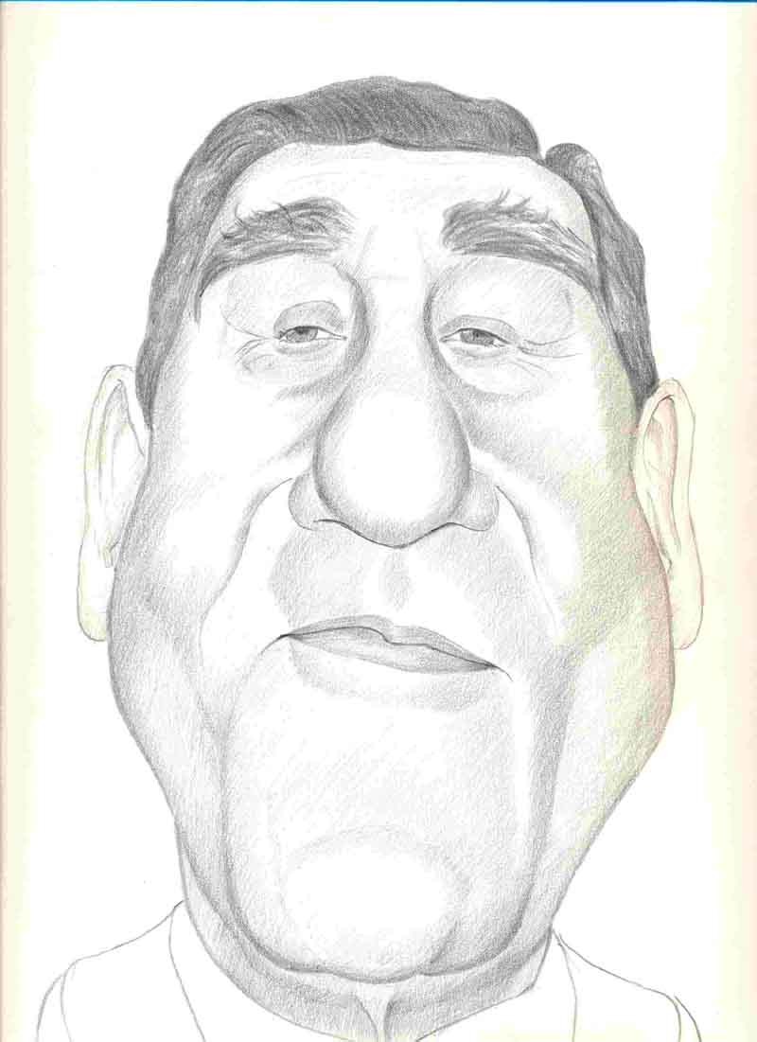

“Alberto Sordi”

Olga Serina

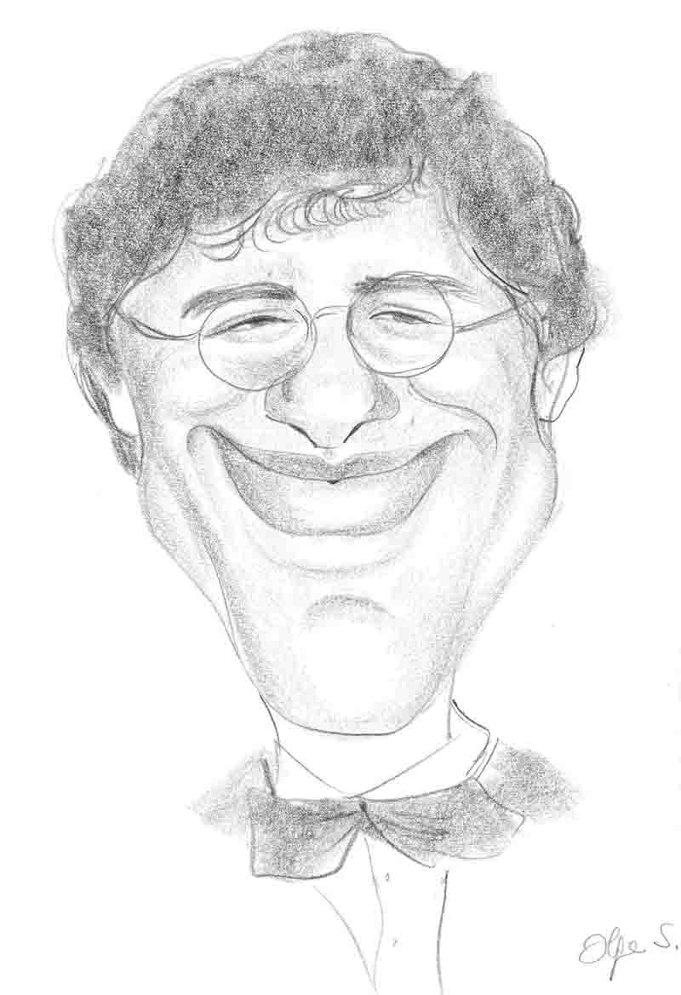

Anonimo

Olga Serina

Caricatura di anonimo cm. 35 x 50

Olga Serina

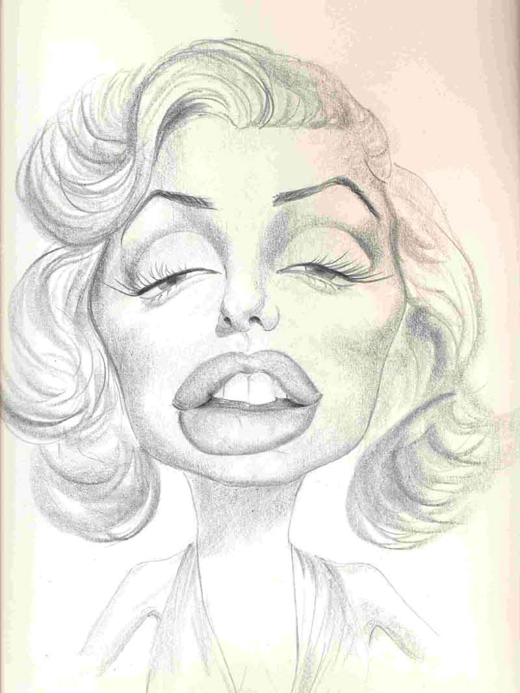

“Marilyne Monroe”

Olga Serina

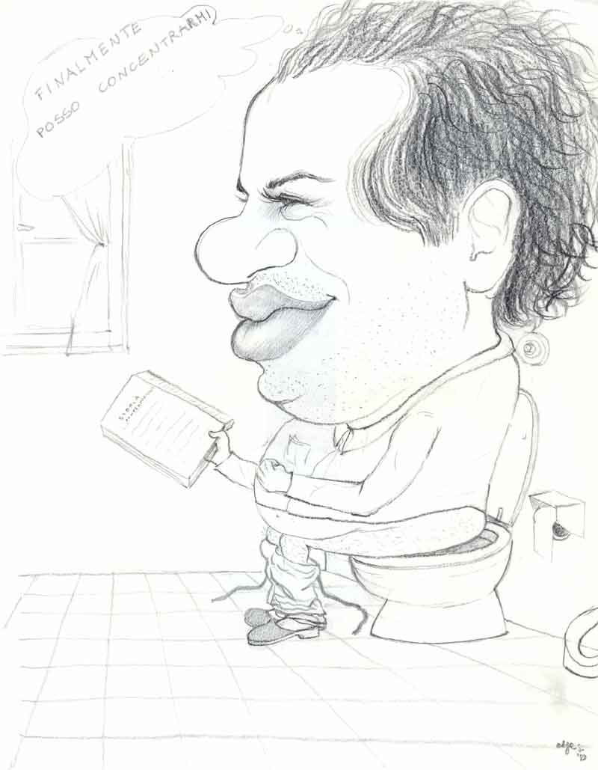

“Concentrazione in bagno”

Olga Serina

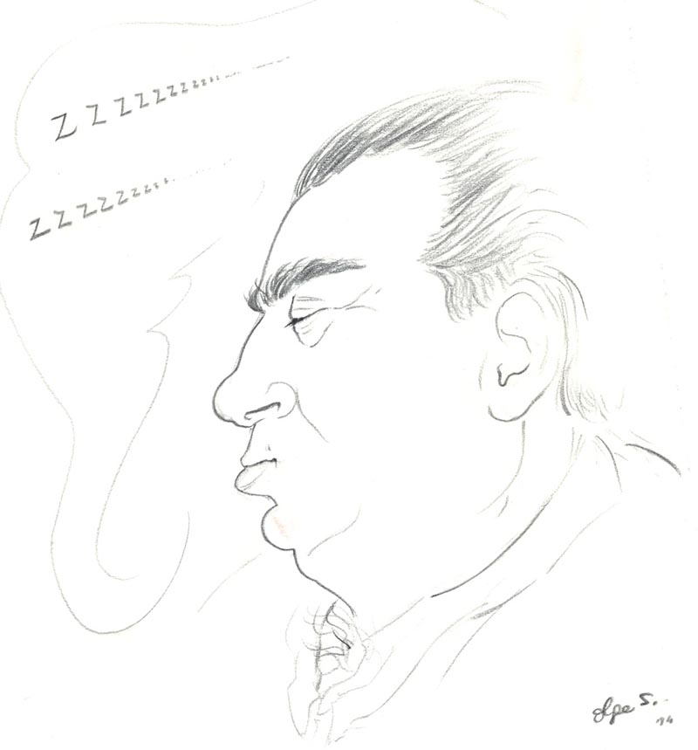

“Totò che dorme” (Ritratto)

Olga Serina

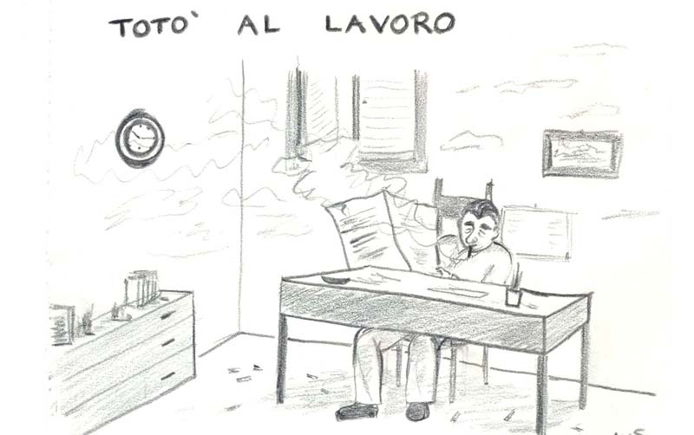

“Totò al lavoro”

Olga Serina (1990)

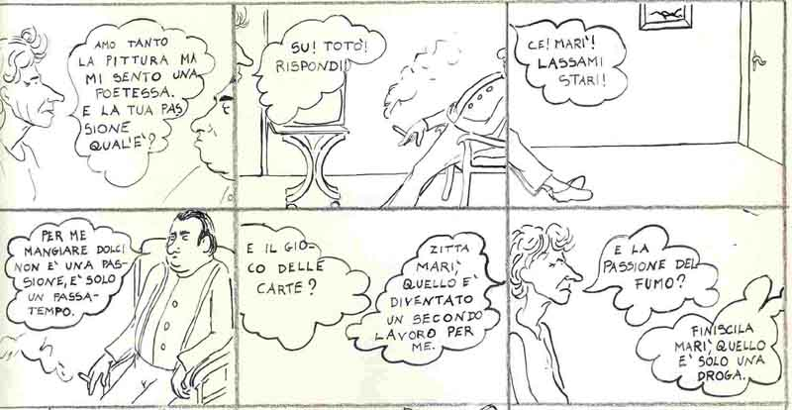

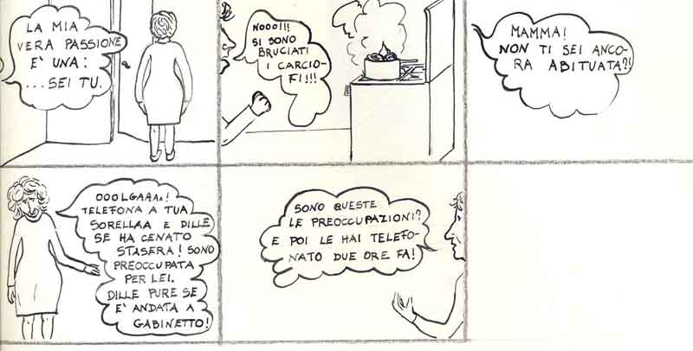

“Totò e Maria”

Olga Serina

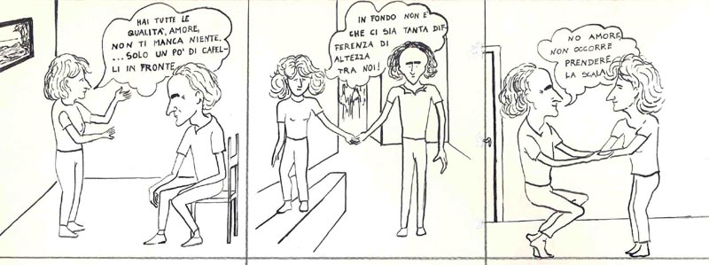

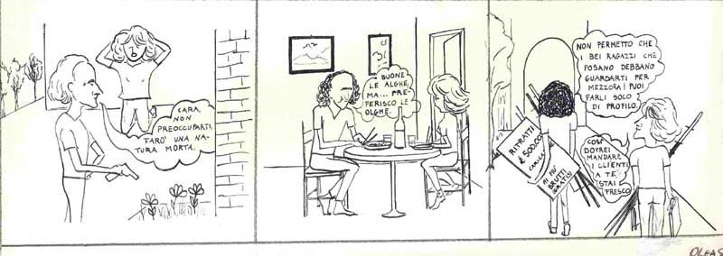

“Olga e Saro da fidanzati”

Olga Serina

“In viaggio con Fifina”

Olga Serina

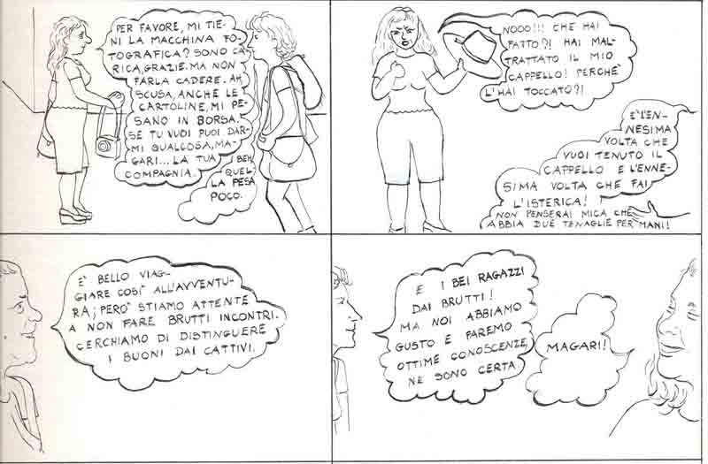
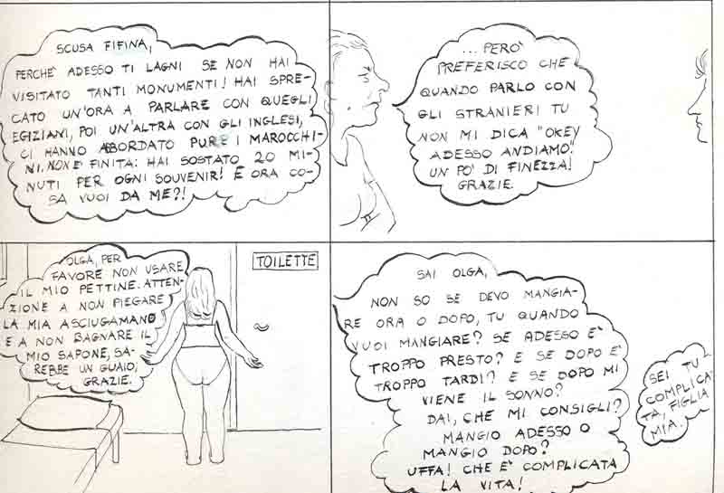
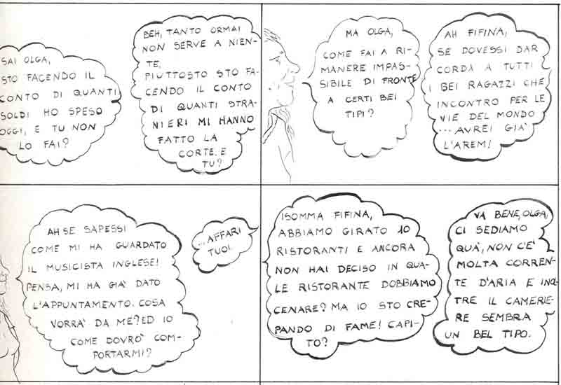
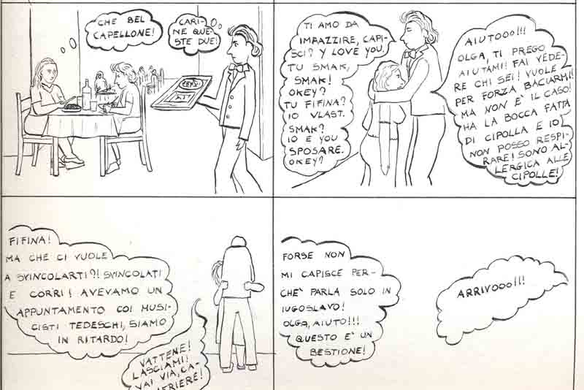

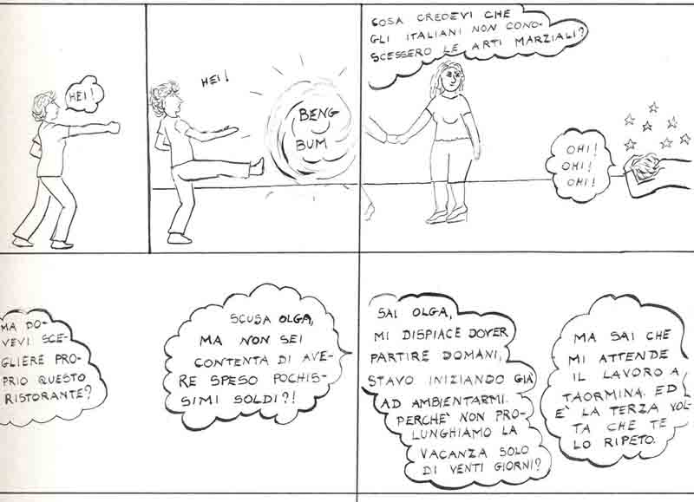

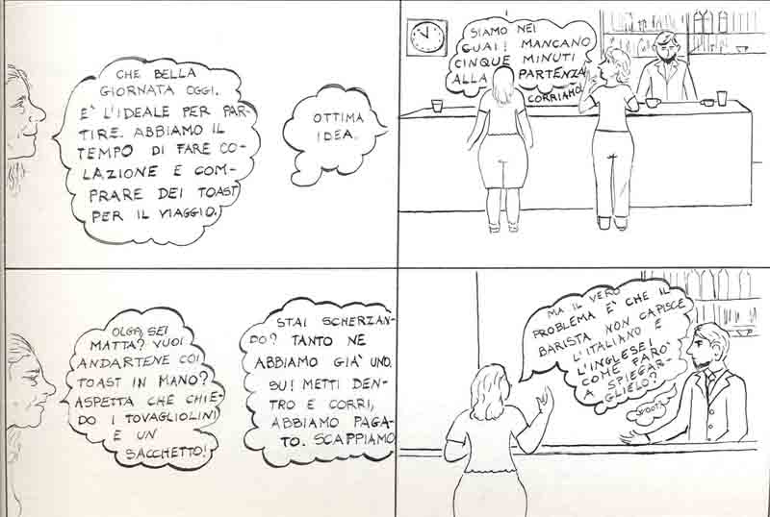

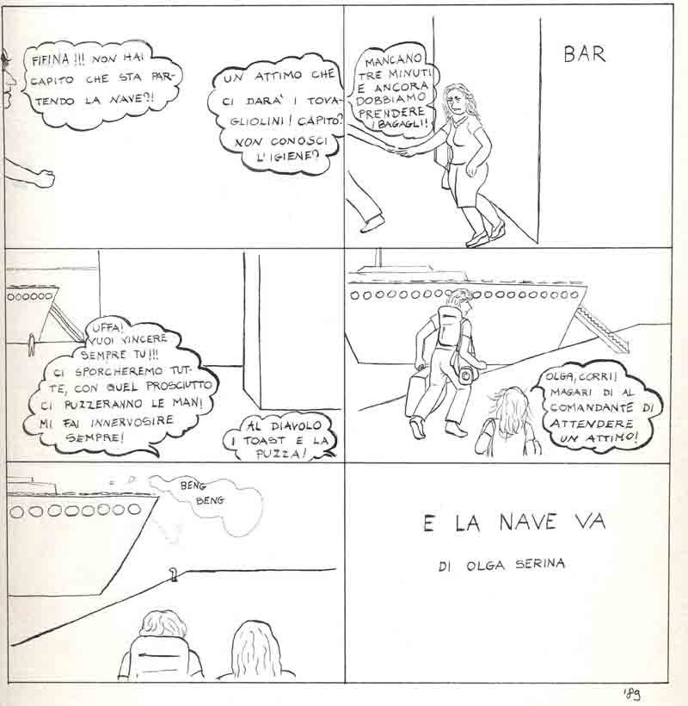

CARICATURE E VIGNETTE

di

SARO TORRISI

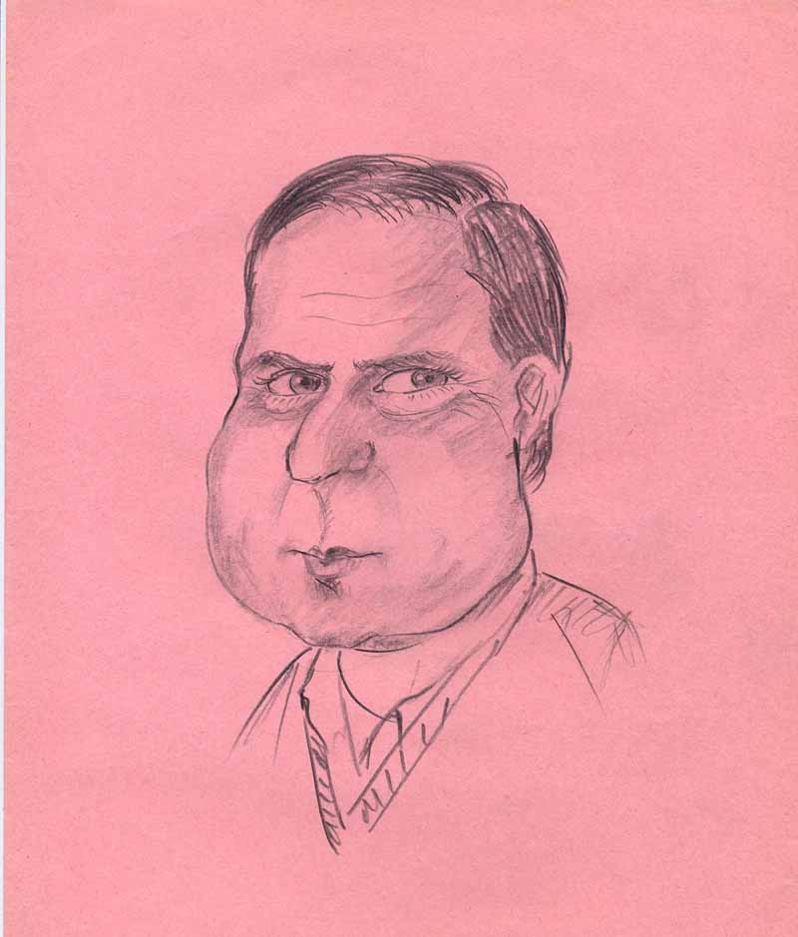

“Giuseppe”

Saro Torrisi

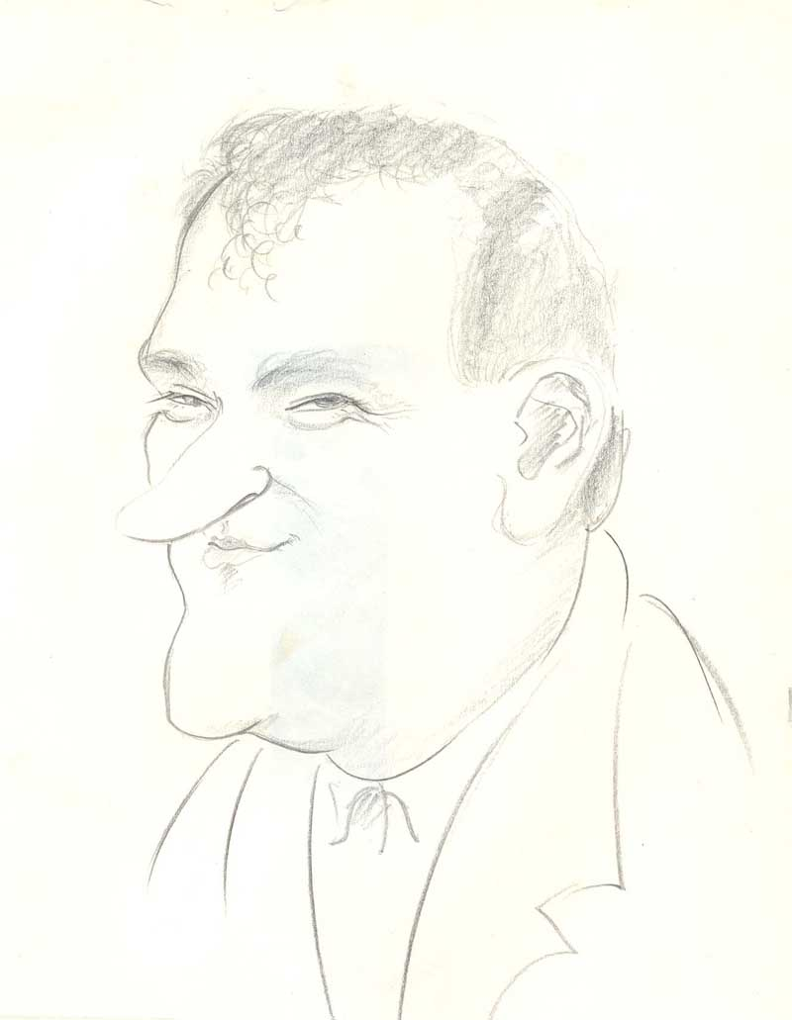

“Carmine”

Saro Torrisi

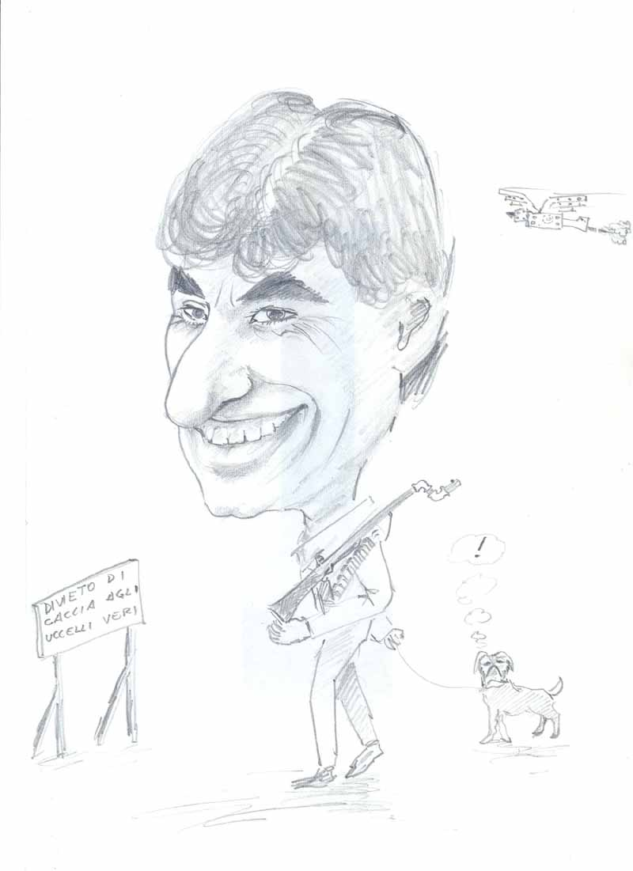

“Fortunato”

Saro Torrisi

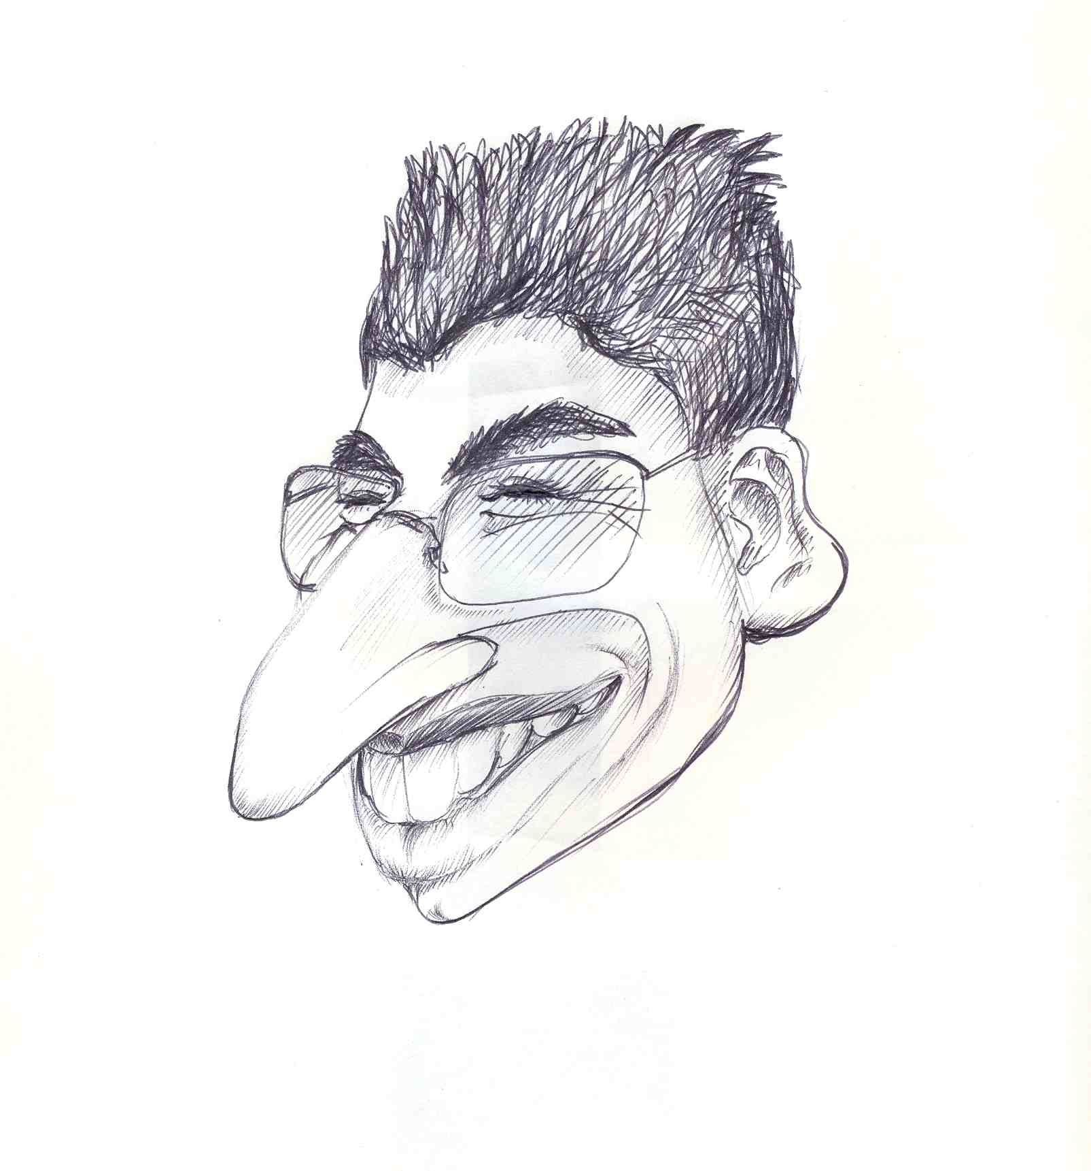

“Nicola”

Saro Torrisi

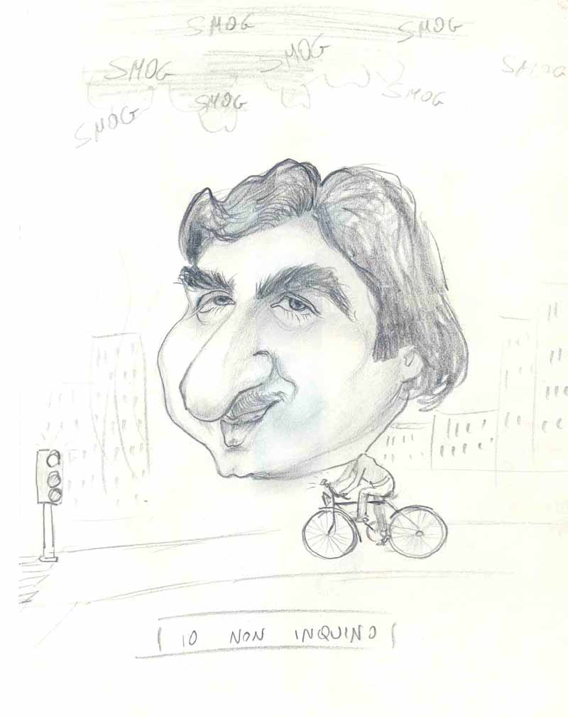

“Anastasio”

Saro Torrisi

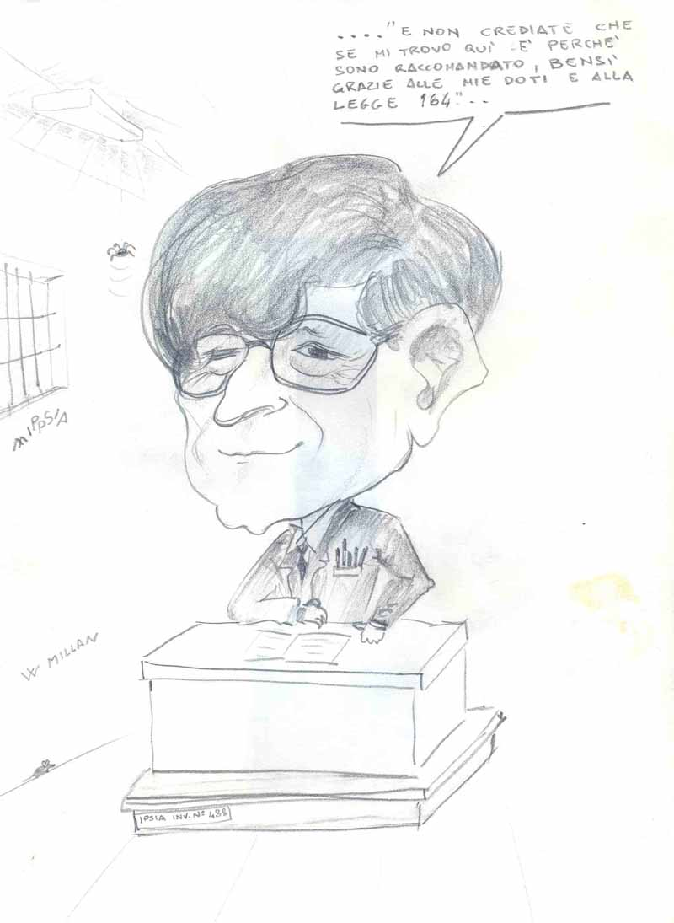

“Il prof”

Saro Torrisi

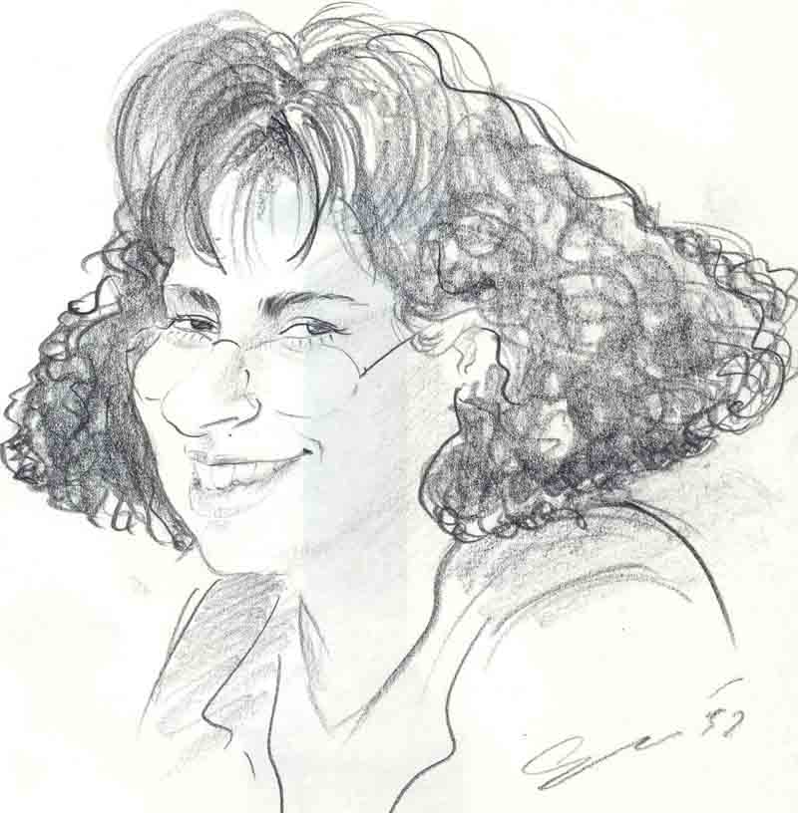

“Ritratto caricaturale”

Saro Torrisi

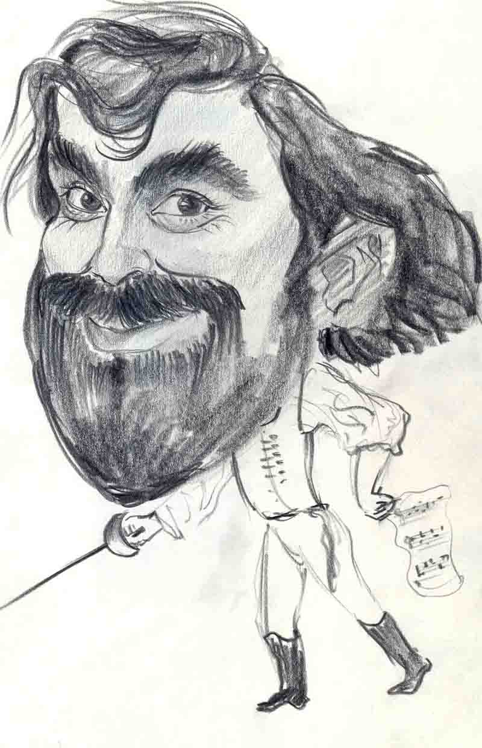

“Francesco Marasco”

Saro Torrisi

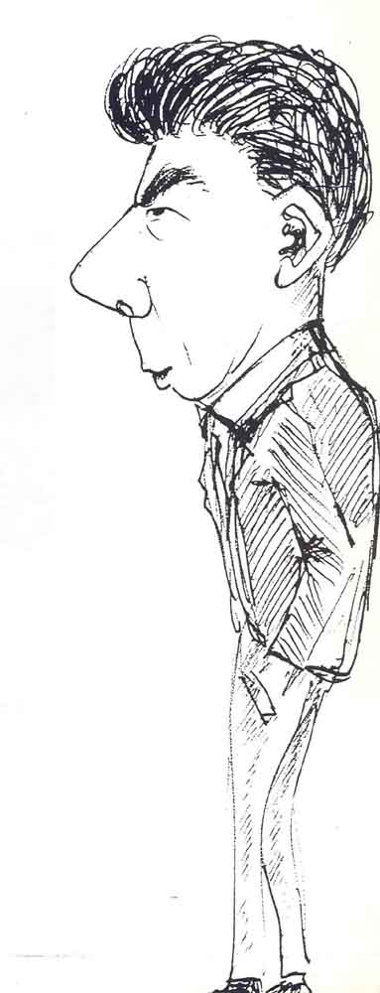

“Il preside”
Saro Torrisi

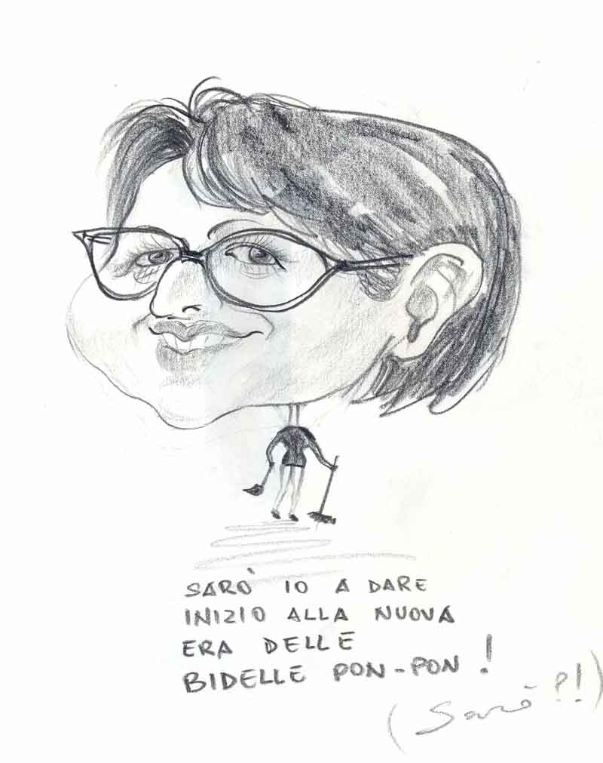
“Fulvia”

Saro Torrisi
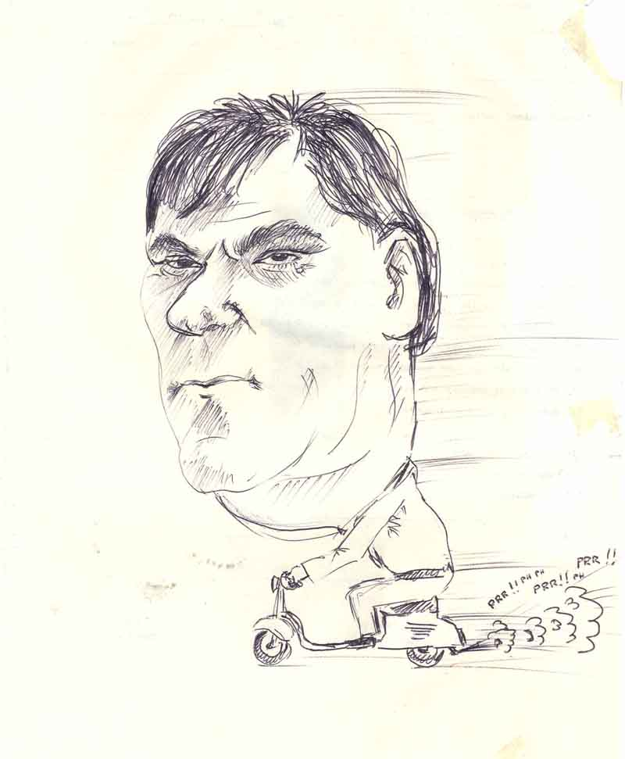

“Toscano”

Saro Torrisi

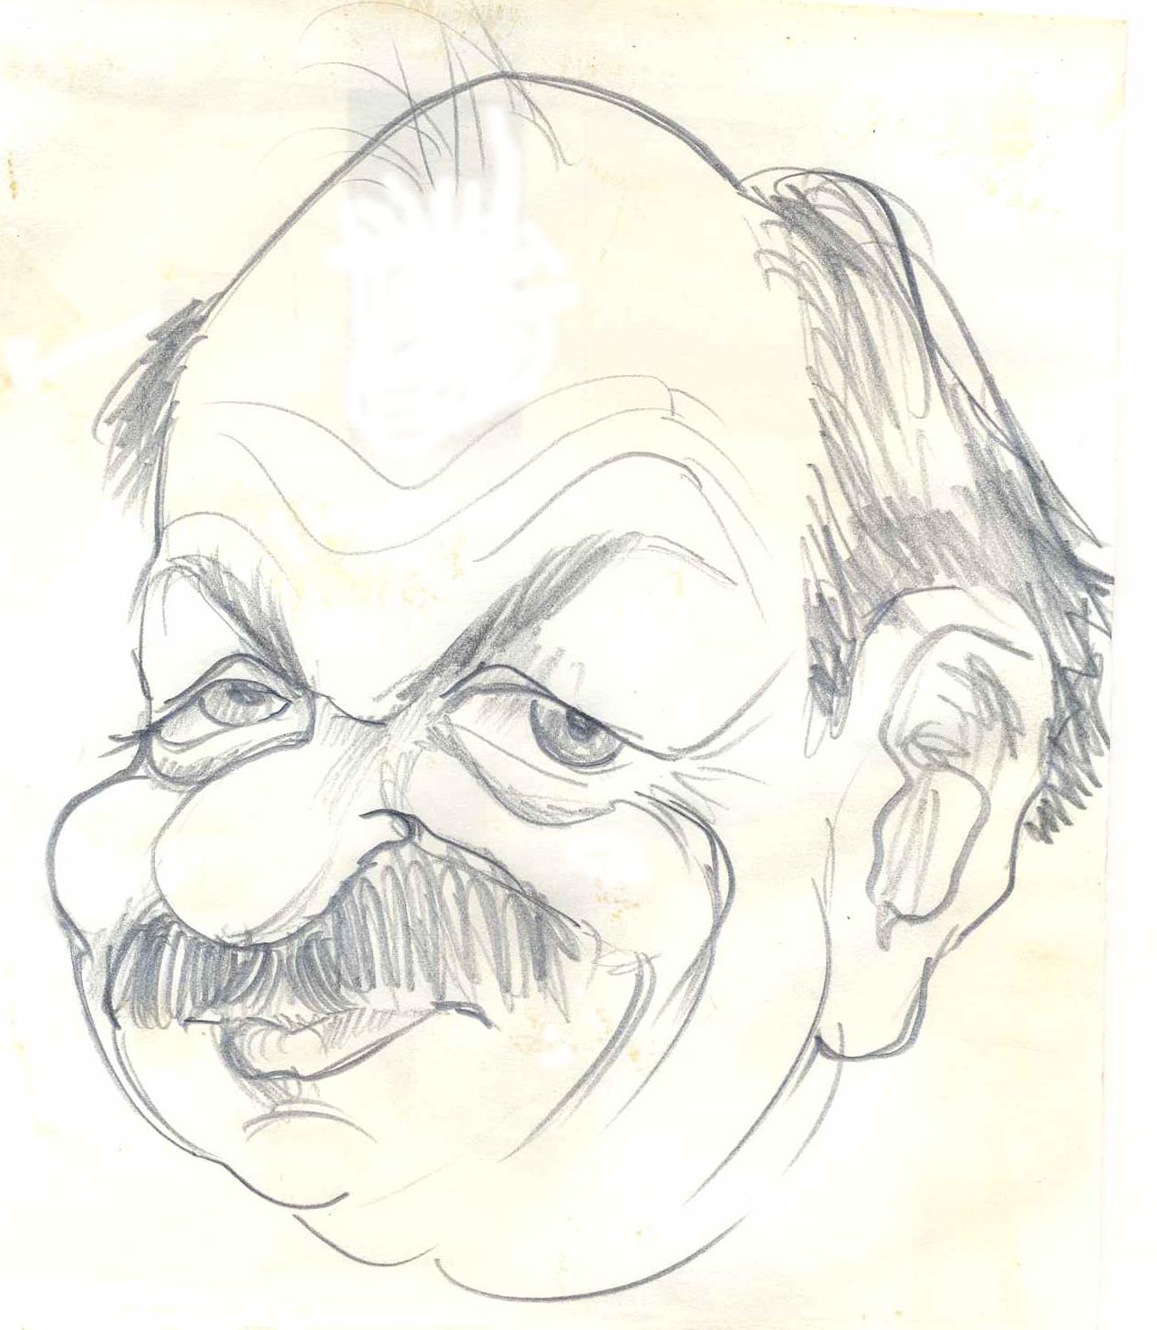

“Ambrogio”

Saro Torrisi

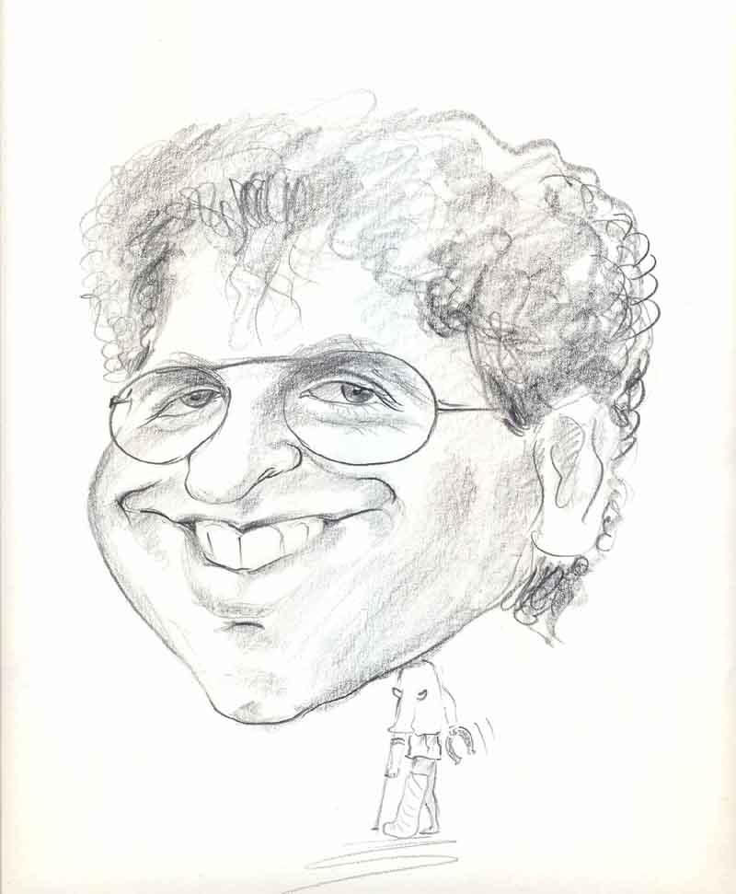

“Giacalone”

Saro Torrisi

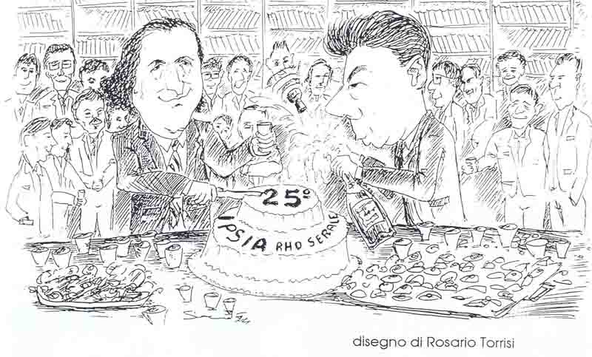

“Anniversario”

Saro Torrisi

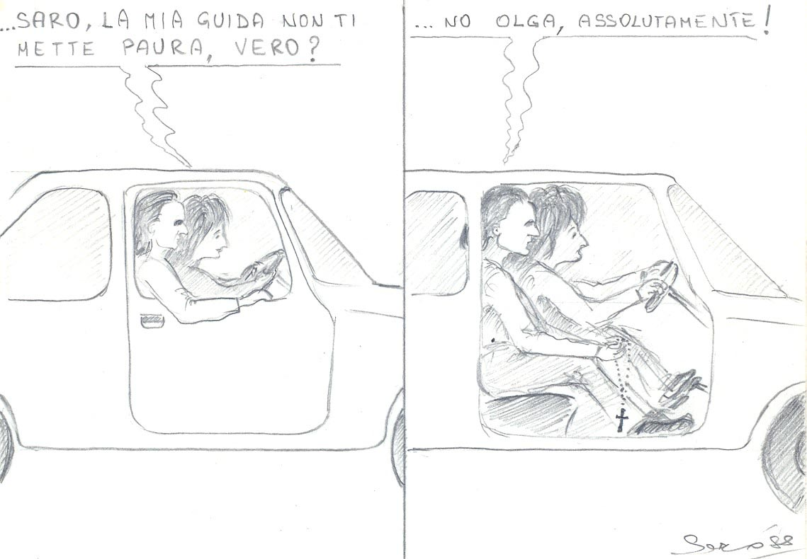

“Olga e Saro in auto”

Saro Torrisi

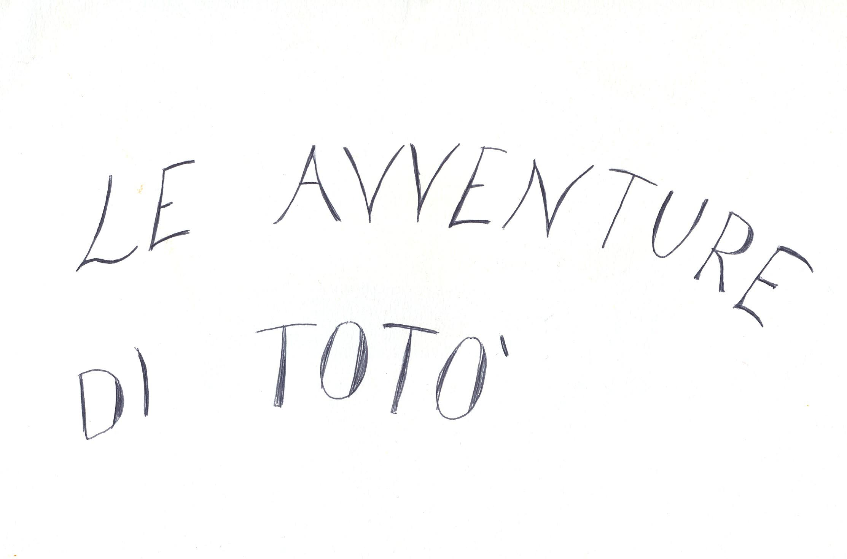

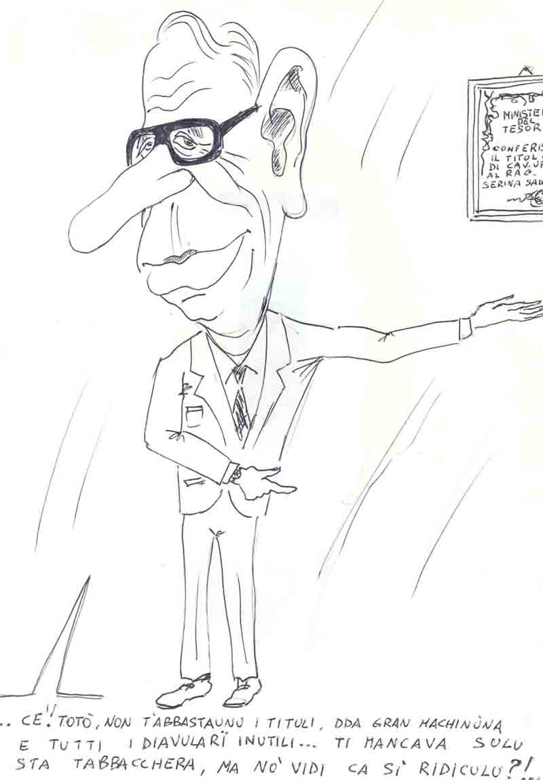

“Lo zio avvocato”
Saro Torrisi

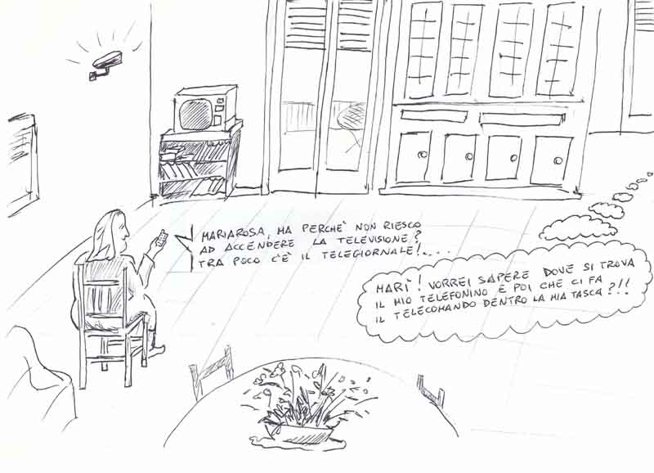

“Senza titolo”

Saro Torrisi

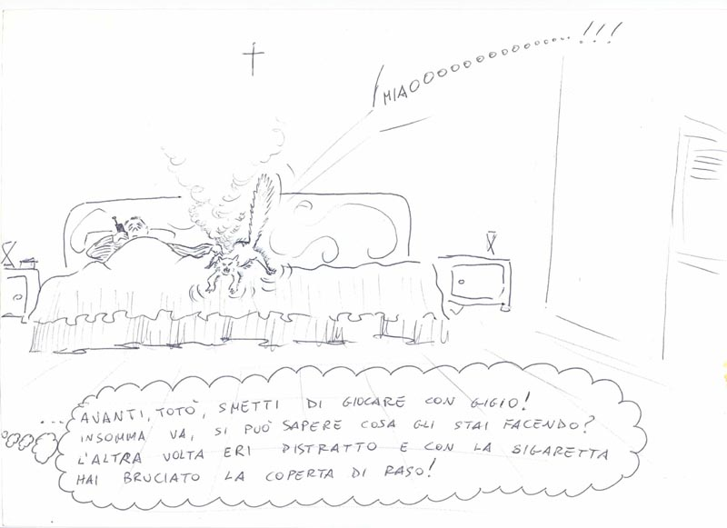

“Gatto infiammabile”

Saro Torrisi

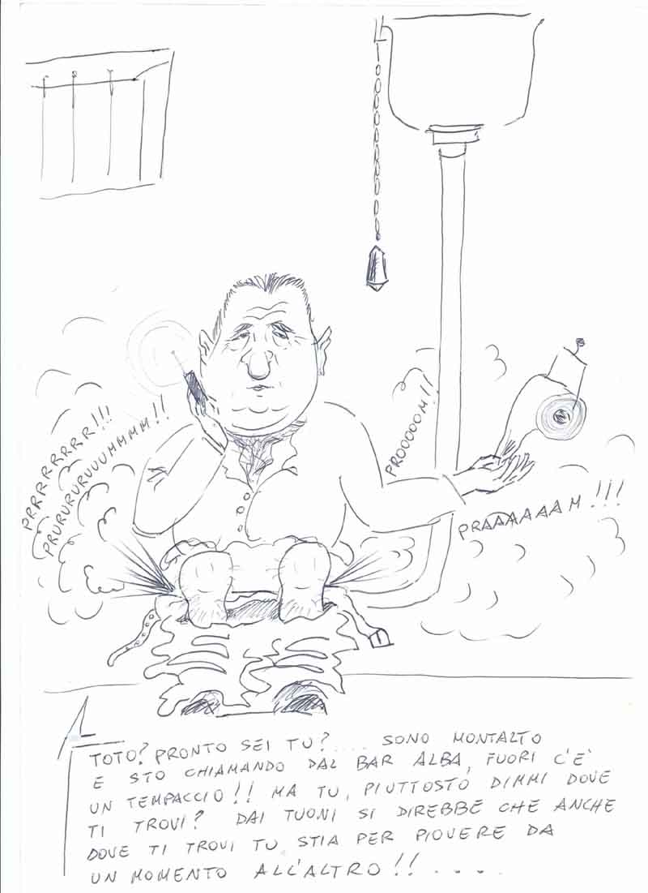

“Maltempo al telefono”

Saro Torrisi

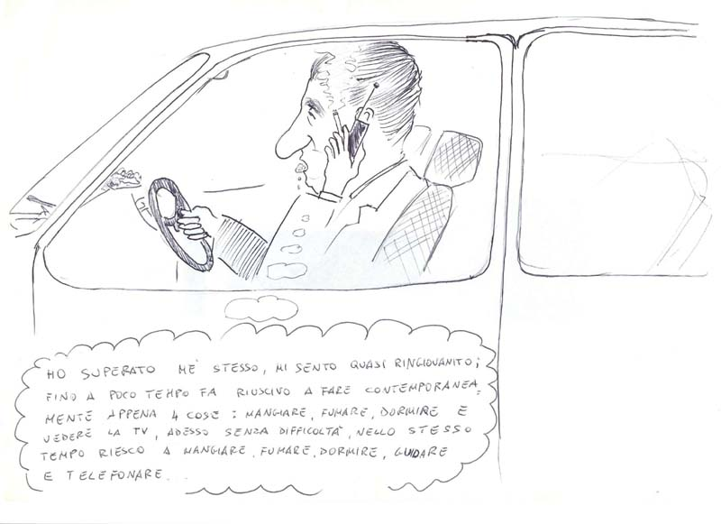

“Totò col cellulare”

Saro Torrisi

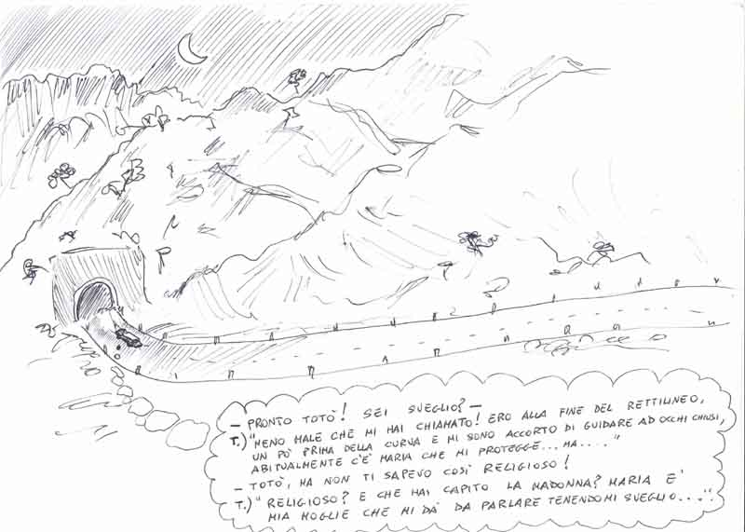

“Totò in viaggio”

Saro Torrisi

